TRƯỜNG ĐẠI HỌC TÀI NGUYÊN VÀ MÔI TRƯỜNG
THÀNH PHỐ HỒ CHÍ MINH
KHOA CÔNG NGHỆ THÔNG TIN


BÁO CÁO THỰC HÀNH
CƠ SỞ DỮ LIỆU NÂNG CAO

Sinh viên thực hiện: Lê Ngọc Thuận (1250080192)
Lớp: 12_ĐH_CNTT4
Khoá: 2023 – 2027
Giảng viên hướng dẫn : Ths.Phạm Trọng Huynh

TP. Hồ Chí Minh, 30 tháng 03 năm 2026
TRƯỜNG ĐẠI HỌC TÀI NGUYÊN VÀ MÔI TRƯỜNG
THÀNH PHỐ HỒ CHÍ MINH
KHOA CÔNG NGHỆ THÔNG TIN

BÁO CÁO THỰC HÀNH
CƠ SỞ DỮ LIỆU NÂNG CAO

Sinh viên thực hiện: Lê Ngọc Thuận (1250080192)
Lớp: 12_ĐH_CNTT4
Khoá: 2023 – 2027
Giảng viên hướng dẫn : Ths.Phạm Trọng Huynh

TP. Hồ Chí Minh, 10 tháng 03 năm 2026
MỤC LỤC
PHẦN 1: CÁC BÀI LAB 1
LAB 1: BÀI TẬP THỰC HÀNH TUẦN 1 1
Bài 1: Tạo lược đồ CSDL trên và nhập dữ liệu bằng câu lệnh SQL 1
Bước 1: Kết nối vào Oracle SQL*Plus 1
Bước 2: Tạo User và database mới 1
Bước 3: Tạo bảng theo đúng thứ tự (tránh lỗi khóa ngoại) 3
Bước 4: Kiểm tra cấu trúc bảng sau khi tạo 8
Bước 5: Nhập dữ liệu và xác nhận 9
Bước 6: Chạy Script từ file .sql 17
Bài 2: Truy Vấn Dữ Liệu Cơ Bản 18
Câu 1: Hiển thị tên, mã khách hàng — đặt alias cho cột, sắp xếp giảm dần theo mã 18
Câu 2: Họ, tên và mã phòng nhân viên phòng 10 và 50 — nối họ tên thành cột 'Employees', sắp theo tên 19
Câu 3: Hiển thị tất cả nhân viên có tên chứa chữ ‘S’ 19
Câu 4: Tên truy nhập và ngày bắt đầu làm việc từ 14/5/1990 đến 26/5/1991 20
Câu 5: Tên và lương nhân viên nhận lương từ 1.000 đến 2.000/tháng 20
Câu 6: Nhân viên phòng 31, 42, 50 nhận lương trên 1.350 — đặt alias 'Employee Name' và 'Monthly Salary' 21
Câu 7: Tên và ngày bắt đầu làm việc của nhân viên được tuyển trong năm 1991 22
Câu 8: Họ tên tất cả nhân viên KHÔNG phải là người quản lý 23
Câu 9: Sản phẩm có tên bắt đầu với từ 'Pro', hiển thị theo thứ tự abc 24
Câu 10: Tên và SHORT_DESC của sản phẩm có mô tả chứa từ 'bicycle' 24
Câu 11: Hiển thị tất cả SHORT_DESC 25
Câu 12: Tên nhân viên và chức vụ trong ngoặc đơn — ví dụ: Nguyễn Văn Tâm (Giám đốc) 25
BÀI 3: Các Loại Hàm Trong SQL 26
Câu 1: Mã nhân viên, tên và mức lương được tăng thêm 15% 26
Câu 2: Tên nhân viên, ngày tuyển dụng và ngày xét tăng lương (thứ Hai sau 6 tháng làm việc), định dạng 'Eighth of May 1992' 26
Câu 3: Tên sản phẩm của tất cả sản phẩm có chữ 'ski' (không phân biệt hoa/thường) 27
Câu 4: Tính số tháng thâm niên của mỗi nhân viên (làm tròn), sắp tăng dần 28
Câu 5: Có bao nhiêu người quản lý? 28
Câu 6: Mức cao nhất và thấp nhất của đơn hàng trong s_ord — đặt alias là 'Highest' và 'Lowest' 29
BÀI 4: Phép Kết (JOIN) 30
Câu 1: Tên sản phẩm, mã sản phẩm và số lượng trong đơn hàng mã 101 — cột số lượng đặt tên 'ORDERED' 30
Câu 2: Mã khách hàng và mã đơn đặt hàng của TẤT CẢ khách hàng (kể cả chưa đặt hàng), sắp theo mã KH 30
Câu 3: Mã khách hàng, mã sản phẩm và số lượng đặt hàng của đơn hàng có trị giá trên 100.000 32
BÀI 5: Các Hàm Gộp Nhóm 33
Câu 1: Với từng người quản lý: mã người quản lý và số nhân viên họ quản lý 33
Câu 2: Người quản lý quản lý từ 20 nhân viên trở lên 33
Câu 3: Mã vùng, tên vùng và số phòng ban trực thuộc trong mỗi vùng 34
Câu 4: Tên khách hàng và số lượng đơn đặt hàng của mỗi khách 35
Câu 5: Khách hàng có số đơn đặt hàng nhiều nhất 35
Câu 6: Khách hàng có tổng tiền mua hàng lớn nhất 36
BÀI 6: Truy Vấn Con (Subquery) 37
Câu 1: Họ, tên và ngày tuyển dụng của nhân viên cùng phòng với 'Lan' 37
Câu 2: Mã nhân viên, họ, tên và mã truy cập của nhân viên có lương trên mức lương trung bình 38
Câu 3: Mã, họ, tên của nhân viên có lương trên trung bình VÀ tên chứa ký tự 'L' 39
Câu 4: Những khách hàng chưa bao giờ đặt hàng 40
LAB 2: BÀI TẬP THỰC HÀNH TUẦN 2 43
2. Tạo lược đồ CSDL và nhập dữ liệu bằng câu lệnh SQL 43
2.1 Bước 1: Tạo User và database mới 43
2.2 Bước 2: Kết nối vào Oracle SQL*Plus 43
Bước 3: Tạo bảng theo đúng trình tự 44
Bước 4: Kiểm tra cấu trúc bảng sau khi tạo 48
Bước 5: Nhập dữ liệu và xác nhận 49
Câu 1: Liệt kê tên (last_name) và lương (salary) của những nhân viên có lương lớn hơn 12000$. 51
Câu 2: Liệt kê tên và lương của những nhân viên có lương thấp hơn 5000$ hoặc lớn hơn 12000$. 52
Câu 3. Cho biết thông tin tên nhân viên (last_name), mã công việc (job_id), ngày thuê (hire_date) của những nhân viên được thuê từ ngày 20/02/1998 đến ngày 1/05/1998. Thông tin được hiển thị tăng dần theo ngày thuê. 52
Câu 4: Liệt kê danh sách nhân viên làm việc cho phòng 20 và 50. Thông tin hiển thị gồm: last_name, department_id , trong đó tên nhân viên được sắp xếp theo thứ tự alphabe. 53
Câu 5. Liệt kê danh sách nhân viên được thuê năm 1994. 54
Câu 6: Liệt kê tên nhân viên (last_name), mã công việc (job_id) của những nhân viên không có người quản lý. 54
Câu 7: Cho biết thông tin tất cả nhân viên được hưởng hoa hồng(commission_pct), kết quả được sắp xếp giảm dần theo lương và hoa hồng. 55
Câu 8: Liệt kê danh sách nhân viên mà có kí tự thứ 3 trong tên là “a”. 56
Câu 9: Liệt kê danh sách nhân viên mà trong tên có chứa một chữ “a” và một chữ “e”. 56
Câu 10: Cho biết tên (last_name), mã công việc (job_id), lương (salary) của những nhân viên làm “Sales representative” hoặc “Stock clert” và có mức lương khác 2500$, 3500$, 7000$. 57
Câu 11: Cho biết mã nhân viên (employee_id), tên nhân viên (last_name), lương sau khi tăng thêm 15% so với lương ban đầu, được làm tròn đến hàng đơn vị và đặt lại tên cột là “New Salary”. 58
Câu 12: Cho biết tên nhân viên, chiều dài tương ứng của tên đối với những nhân viên có kí tự bắt đầu trong tên là “J”, “A”, “L”,”M”. Kết quả hiển thị tăng dần theo tên, kí tự đầu của tên viết hoa, các kí tự còn lại viết thường.(dùng hàm INITCAP, LENGTH, SUBSTR 59
Câu 13: Liệt kê danh sách nhân viên, khoảng thời gian (tính theo tháng) mà Nhân viên đã làm việc trong công ty cho đến nay. Kết quả sắp xếp tăng dần theo số lượng tháng làm việc. (dùng hàm MONTHS_BETWEEN). 59
Câu 14: Thực hiện câu truy vấn cho kết quả theo định dạng sau : 60
&lt;last_name&gt; earns &lt;salary&gt; monthly but wants &lt;3*salary&gt; . Cột được hiển thị có tên “Dream Salaries” 60
Câu 15: Liệt kê tên nhân viên, mức hoa hồng nhân viên đó nhận được. Trường hợp nhân viên nào không được hưởng hoa hồng thì hiển thị &quot;No commission‟. (dùng hàm NVL) 61
Câu 16: Thực hiện câu truy vấn cho kết quả như sau: (dùng hàm DECODE hoặc CASE…) (JOB_ID GRADE, AD_PRES A, ST_MAN B, IT_PROG C, SA_REP D, ST_CLERK E, Không thuộc 0) 62
Câu 17: Cho biết tên nhân viên, mã phòng, tên phòng của những nhân viên làm việc ở thành phố Toronto. 63
Câu 18: Liệt kê thông tin nhân viên cùng với người quản lý của nhân viên đó. Kết quả hiển thị: mã nhân viên, tên nhân viên, mã người quản lý, tên người quản lý. 64
Câu 19. Liệt kê danh sách những nhân viên làm việc cùng phòng. 64
Câu 20: Liệt kê danh sách nhân viên được thuê sau nhân viên “Davies”. 65
Câu 21: Liệt kê danh sách nhân viên được thuê vào làm trước người quản lý của họ. 66
Câu 22: Cho biết lương thấp nhất, lương cao nhất, lương trung bình, tổng lương của từng loại công việc. 67
Câu 23: Cho biết mã phòng, tên phòng, số lượng nhân viên của từng phòng ban. Cho biết tổng số nhân viên, tổng nhân viên được thuê từng năm 1995, 1996, 1997, 1998. 68
Câu 25: Liệt kê tên, ngày thuê của những nhân viên làm việc cùng phòng với nhân viên “Zlotkey”. 69
Câu 26: Liệt kê tên nhân viên, mã phòng ban, mã công việc của những nhân viên làm việc cho phòng ban đặt tại vị trí (location_id) 1700. 70
Câu 27: Liệt kê danh sách nhân viên có người quản lý tên “King”. 71
Câu 28: Liệt kê danh sách nhân viên có lương cao hơn mức lương trung bình và làm việc cùng phòng với nhân viên có tên kết thúc bởi “n”. 72
Câu 29: Liệt kê danh sách mã phòng ban, tên phòng ban có ít hơn 3 nhân viên. 72
Câu 30: Cho biết phòng ban nào có đông nhân viên nh ất, phòng ban nào có ít nhân viên nhất. 73
Câu 31: Liệt kê danh sách nhân viên được thuê vào ngày có số lượng nhân viên được thuê đông nhất. (dùng hàm TO_CHAR(hire_date, “Day”)). 74
Câu 32: Liệt kê thông tin 3 nhân viên có lương cao nhất. 75
Câu 33. Liệt kê danh sách nhân viên đang làm việc ở tiểu bang “California”. 76
Câu 34. Cập nhật tên của nhân viên có mã 3 thành “Drexler”. 77
Câu 35: Liệt kê danh sách nhân viên có mức lương thấp hơn mức lương trung bình của phòng ban mà nhân viên đó làm việc. 78
Câu 36: Tăng thêm 100$ cho những nhân viên có lương nhỏ hơn 900$. 79
Câu 37. Xóa phòng ban 500. 80
Câu 38: Xóa phòng ban nào chưa có nhân viên. 80
BÀI TẬP ÁP DỤNG 81
PHẦN A: TẠO CƠ SỞ DỮ LIỆU 81
A1. CSDL Quản lý điểm sinh viên 81
A2. CSDL Quản lý đề án công ty 85

PHẦN 1: CÁC BÀI LAB

LAB 1: BÀI TẬP THỰC HÀNH TUẦN 1

Bài 1: Tạo lược đồ CSDL trên và nhập dữ liệu bằng câu lệnh SQL

Bước 1: Kết nối vào Oracle SQL*Plus
- Kiểm tra User hiện tại: SHOW USER;
Kết quả:
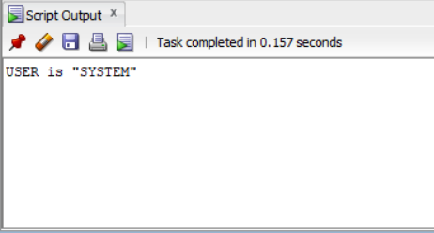

Bước 2: Tạo User và database mới
- Tạo User mới và phân quyền cho User
Code:
ALTER SESSION SET "_ORACLE_SCRIPT" = TRUE;
CREATE USER NGOCTHUAN_LAB1 IDENTIFIED BY 123456;
ALTER USER NGOCTHUAN_LAB1 DEFAULT TABLESPACE USERS QUOTA UNLIMITED ON USERS;
GRANT CONNECT, RESOURCE TO NGOCTHUAN_LAB1;
GRANT UNLIMITED TABLESPACE TO NGOCTHUAN_LAB1;
Kết quả:
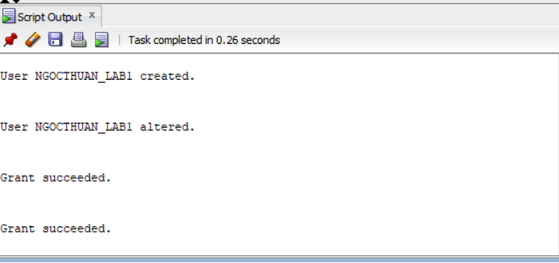

- Kết nối database
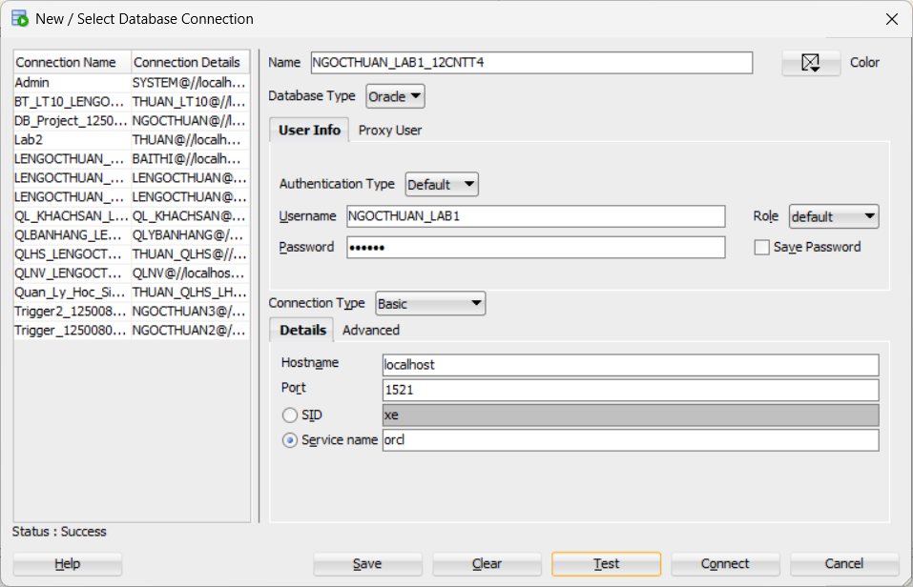
Kết quả: Status Success

Bước 3: Tạo bảng theo đúng thứ tự (tránh lỗi khóa ngoại)
- Thứ tự tạo bảng
s_region -> s_dept -> s_emp -> s_image -> s_title -> s_longtext -> s_customer -> s_product -> s_ord
-> s_item -> s_warehouse -> s_inventory
Code create table:
CREATE TABLE s_region (
id NUMBER(7) CONSTRAINT s_region_id_pk PRIMARY KEY,
name VARCHAR2(50) NOT NULL
);

CREATE TABLE s_dept (
id NUMBER(7) CONSTRAINT s_dept_id_pk PRIMARY KEY,
name VARCHAR2(25) NOT NULL,
region_id NUMBER(7) CONSTRAINT s_dept_region_id_fk
REFERENCES s_region(id)
);

CREATE TABLE s_emp (
id NUMBER(7) CONSTRAINT s_emp_id_pk PRIMARY KEY,
last_name VARCHAR2(25) NOT NULL,
first_name VARCHAR2(25),
userid VARCHAR2(8) CONSTRAINT s_emp_userid_uk UNIQUE,
start_date DATE,
comments VARCHAR2(255),
manager_id NUMBER(7) CONSTRAINT s_emp_mgr_fk REFERENCES s_emp(id),
title VARCHAR2(25),
dept_id NUMBER(7) CONSTRAINT s_emp_dept_id_fk REFERENCES s_dept(id),
salary NUMBER(11, 2),
commission_pct NUMBER(4, 2)
);

CREATE TABLE s_image (
id NUMBER(7) CONSTRAINT s_image_id_pk PRIMARY KEY,
format VARCHAR2(25),
use_filename VARCHAR2(1),
filename VARCHAR2(255),
image BLOB
);

CREATE TABLE s_title (
title VARCHAR2(25) CONSTRAINT s_title_pk PRIMARY KEY
);

CREATE TABLE s_longtext (
id NUMBER(7) CONSTRAINT s_longtext_id_pk PRIMARY KEY,
use_filename VARCHAR2(1),
filename VARCHAR2(255),
text CLOB
);

CREATE TABLE s_customer (
id NUMBER(7) CONSTRAINT s_customer_id_pk PRIMARY KEY,
name VARCHAR2(50) NOT NULL,
phone VARCHAR2(10),
address VARCHAR2(400),
city VARCHAR2(30),
state VARCHAR2(20),
country VARCHAR2(30),
zip_code VARCHAR2(15),
credit_rating VARCHAR2(9),
sales_rep_id NUMBER(7) CONSTRAINT s_customer_rep_id_fk REFERENCES s_emp(id),
region_id NUMBER(7) CONSTRAINT s_customer_reg_id_fk REFERENCES s_region(id),
comments VARCHAR2(255)
);

CREATE TABLE s_product (
id NUMBER(7) CONSTRAINT s_product_id_pk PRIMARY KEY,
name VARCHAR2(50) NOT NULL,
short_desc VARCHAR2(255),
longtext_id NUMBER(7),
image_id NUMBER(7) CONSTRAINT s_product_image_id_fk REFERENCES s_image(id),
suggested_whlsl_price NUMBER(11, 2),
whlsl_units VARCHAR2(25)
);

CREATE TABLE s_ord (
id NUMBER(7) CONSTRAINT s_ord_id_pk PRIMARY KEY,
customer_id NUMBER(7) CONSTRAINT s_ord_cust_id_fk REFERENCES s_customer(id),
date_ordered DATE,
date_shipped DATE,
sales_rep_id NUMBER(7) CONSTRAINT s_ord_rep_id_fk REFERENCES s_emp(id),
total NUMBER(11, 2),
payment_type VARCHAR2(15),
order_filled VARCHAR2(1)
);

CREATE TABLE s_item (
ord_id NUMBER(7) CONSTRAINT s_item_ord_id_fk REFERENCES s_ord(id),
item_id NUMBER(7),
product_id NUMBER(7) CONSTRAINT s_item_prod_id_fk REFERENCES s_product(id),
price NUMBER(11, 2),
quantity NUMBER(9),
quantity_shipped NUMBER(9),
CONSTRAINT s_item_pk PRIMARY KEY (ord_id, item_id)
);

CREATE TABLE s_warehouse (
id NUMBER(7) CONSTRAINT s_warehouse_id_pk PRIMARY KEY,
region_id NUMBER(7) CONSTRAINT s_warehouse_reg_id_fk REFERENCES s_region(id),
address VARCHAR2(400),
city VARCHAR2(30),
state VARCHAR2(20),
country VARCHAR2(30),
zip_code VARCHAR2(15),
phone VARCHAR2(25),
manager_id NUMBER(7) CONSTRAINT s_warehouse_mgr_id_fk REFERENCES s_emp(id)
);

CREATE TABLE s_inventory (
product_id NUMBER(7) CONSTRAINT s_inv_prod_id_fk REFERENCES s_product(id),
warehouse_id NUMBER(7) CONSTRAINT s_inv_war_id_fk REFERENCES s_warehouse(id),
amount_in_stock NUMBER(9),
reorder_point NUMBER(9),
max_in_stock NUMBER(9),
out_of_stock_explanation VARCHAR2(255),
restock_date DATE,
CONSTRAINT s_inventory_pk PRIMARY KEY (product_id, warehouse_id)
);

Kết quả:
Table S_REGION created.
Table S_DEPT created.
Table S_EMP created.
Table S_CUSTOMER created.
Table S_IMAGE created.
Table S_TITLE created.
Table S_CUSTOMER created.
Table S_PRODUCT created.
Table S_ORD created.
Table S_ITEM created.
Table S_WAREHOUSE created.
Table S_INVENTORY created

Bước 4: Kiểm tra cấu trúc bảng sau khi tạo
Code:
DESC s_emp;
DESC s_dept;
SELECT table_name FROM user_tables ORDER BY table_name;
Kết quả:
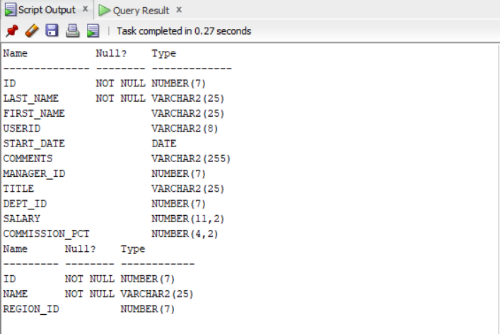
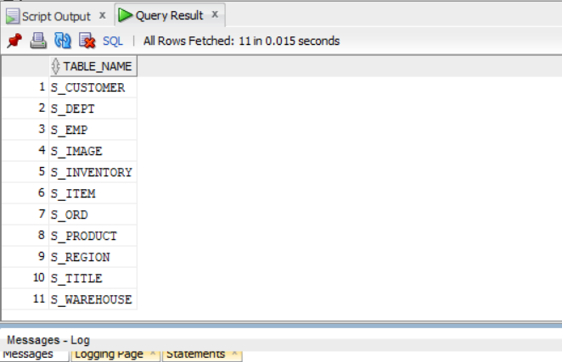

Bước 5: Nhập dữ liệu và xác nhận
- Nhập dữ liệu cho bảng s_region
Code:
INSERT INTO s_region (id, name) VALUES (1, 'North America');
INSERT INTO s_region (id, name) VALUES (2, 'South America');
INSERT INTO s_region (id, name) VALUES (3, 'Asia');
INSERT INTO s_region (id, name) VALUES (4, 'Europe');
INSERT INTO s_region (id, name) VALUES (5, 'Africa');
COMMIT;
Kết quả:
5 row inserted.
Commit complete.

- Nhập dữ liệu cho bảng s_title
Code:
INSERT INTO s_title VALUES ('President');
INSERT INTO s_title VALUES ('VP, Sales');
INSERT INTO s_title VALUES ('VP, Operations');
INSERT INTO s_title VALUES ('Stock Clerk');
INSERT INTO s_title VALUES ('Sales Representative');
COMMIT;
Kết quả:
5 row inserted.
Commit complete.
- Nhập dữ liệu cho bảng s_dept
Code:
INSERT INTO s_dept VALUES (10, 'Finance', 1);
INSERT INTO s_dept VALUES (31, 'Sales North', 1);
INSERT INTO s_dept VALUES (42, 'Operations Asia', 3);
INSERT INTO s_dept VALUES (50, 'Marketing Europe', 4);
COMMIT;
Kết quả:
4 row inserted.
Commit complete.

- Nhập dữ liệu cho bảng s_emp
Code:
INSERT INTO s_emp (id, last_name, first_name, userid, start_date, title, dept_id, salary)
VALUES (1, 'Velasquez', 'Carmen', 'cvelasqu', TO_DATE('03/03/1990','DD/MM/YYYY'), 'President', 10, 2500);
INSERT INTO s_emp (id, last_name, first_name, userid, start_date, manager_id, title, dept_id, salary)
VALUES (2, 'Nga', 'Tran', 'tnga', TO_DATE('14/05/1990','DD/MM/YYYY'), 1, 'VP, Sales', 31, 1500);
INSERT INTO s_emp (id, last_name, first_name, userid, start_date, manager_id, title, dept_id, salary)
VALUES (3, 'Lan', 'Le', 'llan', TO_DATE('20/06/1991','DD/MM/YYYY'), 1, 'VP, Operations', 42, 1600);
INSERT INTO s_emp (id, last_name, first_name, userid, start_date, manager_id, title, dept_id, salary)
VALUES (4, 'Tam', 'Nguyen Van', 'vtam', TO_DATE('26/05/1991','DD/MM/YYYY'), 1, 'VP, Sales', 50, 1550);
INSERT INTO s_emp (id, last_name, first_name, userid, start_date, manager_id, title, dept_id, salary)
VALUES (5, 'Binh', 'Dang', 'dbinh', SYSDATE, 3, 'Stock Clerk', 42, 1100);
COMMIT;
Kết quả:
5 row inserted.
Commit complete.

- Nhập dữ liệu cho bảng s_image và s_longtext
Code:
INSERT INTO s_image (id, format) VALUES (1, 'JPG');
INSERT INTO s_longtext (id, text) VALUES (1, 'Detailed description for outdoor gear');
COMMIT;
Kết quả:
2 row inserted.
Commit complete.

- Nhập dữ liệu cho bảng s_product
Code:
INSERT INTO s_product (id, name, short_desc, suggested_whlsl_price) VALUES (10, 'Pro Bicycle', 'Racing bicycle', 500);
INSERT INTO s_product (id, name, short_desc, suggested_whlsl_price) VALUES (11, 'Mountain Ski', 'High performance ski', 300);
INSERT INTO s_product (id, name, short_desc, suggested_whlsl_price) VALUES (12, 'Pro Helmet', 'Safety helmet', 50);
COMMIT;
Kết quả:
3 row inserted.
Commit complete.

- Nhập dữ liệu cho bảng s_warehouse
Code:
INSERT INTO s_warehouse (id, region_id, address, city) VALUES (1, 1, '123 Maple St', 'New York');
INSERT INTO s_warehouse (id, region_id, address, city) VALUES (2, 3, '456 Sakura Rd', 'Tokyo');
COMMIT;
Kết quả:
2 row inserted.
Commit complete.
- Nhập dữ liệu cho bảng s_customer
Code:
INSERT INTO s_customer (id, name, country, sales_rep_id, region_id, credit_rating) VALUES (101, 'An Nam Corp', 'Vietnam', 1, 1, 'Good');
INSERT INTO s_customer (id, name, country, sales_rep_id, region_id, credit_rating) VALUES (102, 'Liberty Tech', 'USA', 1, 1, 'Excellent');
INSERT INTO s_customer (id, name, country, sales_rep_id, region_id, credit_rating) VALUES (103, 'London Trading', 'United Kingdom', 1, 1, 'Good');
INSERT INTO s_customer (id, name, country, sales_rep_id, region_id, credit_rating) VALUES (104, 'Tokyo Solar', 'Japan', 1, 1, 'Excellent');
INSERT INTO s_customer (id, name, country, sales_rep_id, region_id, credit_rating) VALUES (105, 'Paris Fashion', 'France', 1, 1, 'Good');
INSERT INTO s_customer (id, name, country, sales_rep_id, region_id, credit_rating) VALUES (106, 'Berlin Auto', 'Germany', 1, 1, 'Poor');
INSERT INTO s_customer (id, name, country, sales_rep_id, region_id, credit_rating) VALUES (107, 'Maple Leaf Co', 'Canada', 1, 1, 'Good');
INSERT INTO s_customer (id, name, country, sales_rep_id, region_id, credit_rating) VALUES (108, 'Sydney Marine', 'Australia', 1, 1, 'Excellent');
INSERT INTO s_customer (id, name, country, sales_rep_id, region_id, credit_rating) VALUES (109, 'Seoul Electronics', 'South Korea', 1, 1, 'Good');
INSERT INTO s_customer (id, name, country, sales_rep_id, region_id, credit_rating) VALUES (110, 'Singa Port', 'Singapore', 1, 1, 'Excellent');
INSERT INTO s_customer (id, name, country, sales_rep_id, region_id, credit_rating) VALUES (111, 'Bangkok Rice', 'Thailand', 1, 1, 'Good');
INSERT INTO s_customer (id, name, country, sales_rep_id, region_id, credit_rating) VALUES (112, 'Rio Carnival', 'Brazil', 1, 1, 'Poor');
INSERT INTO s_customer (id, name, country, sales_rep_id, region_id, credit_rating) VALUES (113, 'Mumbai Spice', 'India', 1, 1, 'Good');
INSERT INTO s_customer (id, name, country, sales_rep_id, region_id, credit_rating) VALUES (114, 'Beijing Silk', 'China', 1, 1, 'Excellent');
INSERT INTO s_customer (id, name, country, sales_rep_id, region_id, credit_rating) VALUES (115, 'Moscow Ice', 'Russia', 1, 1, 'Poor');
INSERT INTO s_customer (id, name, country, sales_rep_id, region_id, credit_rating) VALUES (116, 'Rome Marble', 'Italy', 1, 1, 'Good');
INSERT INTO s_customer (id, name, country, sales_rep_id, region_id, credit_rating) VALUES (117, 'Madrid Oil', 'Spain', 1, 1, 'Excellent');
INSERT INTO s_customer (id, name, country, sales_rep_id, region_id, credit_rating) VALUES (118, 'Mexico Salsa', 'Mexico', 1, 1, 'Good');
INSERT INTO s_customer (id, name, country, sales_rep_id, region_id, credit_rating) VALUES (119, 'Jakarta Tea', 'Indonesia', 1, 1, 'Good');
INSERT INTO s_customer (id, name, country, sales_rep_id, region_id, credit_rating) VALUES (120, 'Kuala Timber', 'Malaysia', 1, 1, 'Poor');
COMMIT;
Kết quả:
20 row inserted.
Commit complete.

- Nhập dữ liệu cho bảng s_inventory
Code:
INSERT INTO s_inventory (product_id, warehouse_id, amount_in_stock, reorder_point) VALUES (10, 1, 100, 20);
INSERT INTO s_inventory (product_id, warehouse_id, amount_in_stock, reorder_point) VALUES (11, 2, 50, 10);
COMMIT;
Kết quả:
2 row inserted.
Commit complete.

- Nhập dữ liệu cho bảng s_ord
Code:
INSERT INTO s_ord (id, customer_id, date_ordered, sales_rep_id, total, payment_type)
VALUES (101, 101, SYSDATE, 2, 120000, 'CASH');
INSERT INTO s_ord (id, customer_id, date_ordered, sales_rep_id, total, payment_type)
VALUES (102, 102, SYSDATE, 4, 85000, 'CREDIT');
COMMIT;
Kết quả:
2 row inserted.
Commit complete.

- Nhập dữ liệu cho bảng s_item
Code:
INSERT INTO s_item (ord_id, item_id, product_id, price, quantity) VALUES (101, 1, 10, 500, 200);
INSERT INTO s_item (ord_id, item_id, product_id, price, quantity) VALUES (101, 2, 12, 50, 400);
INSERT INTO s_item (ord_id, item_id, product_id, price, quantity) VALUES (102, 1, 11, 300, 283);
COMMIT;
Kết quả:
3 row inserted.
Commit complete.

Bước 6: Chạy Script từ file .sql
Code:
@D:\CSDL_NC\TH1\TH1_1250080192_BT1.sql;
Kết quả:
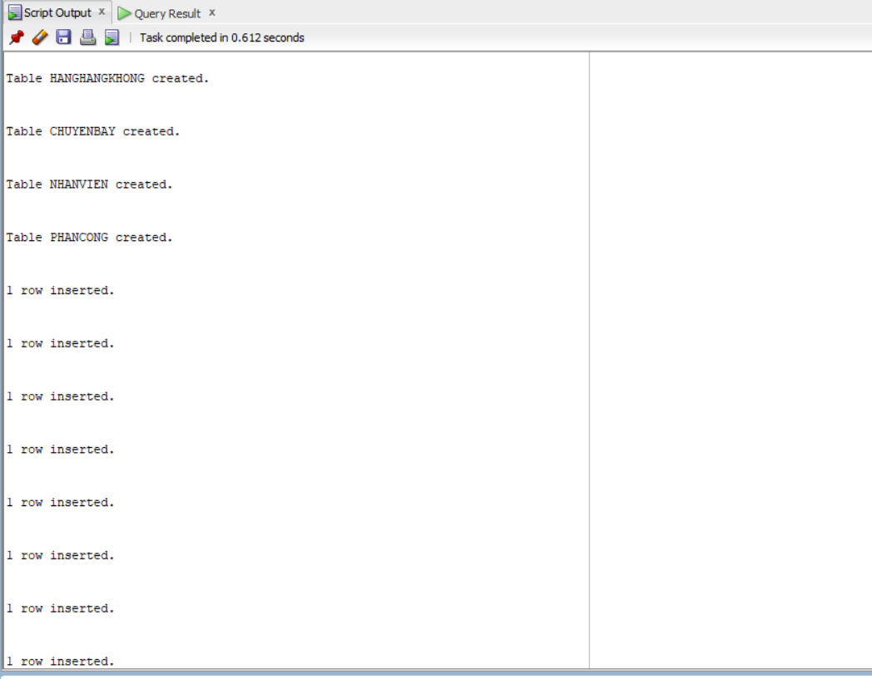

Bài 2: Truy Vấn Dữ Liệu Cơ Bản

Câu 1: Hiển thị tên, mã khách hàng — đặt alias cho cột, sắp xếp giảm dần theo mã
Code:
SELECT
name AS "Ten khach hang",
id AS "Ma khach hang"
FROM s_customer
ORDER BY id DESC;
Kết quả:
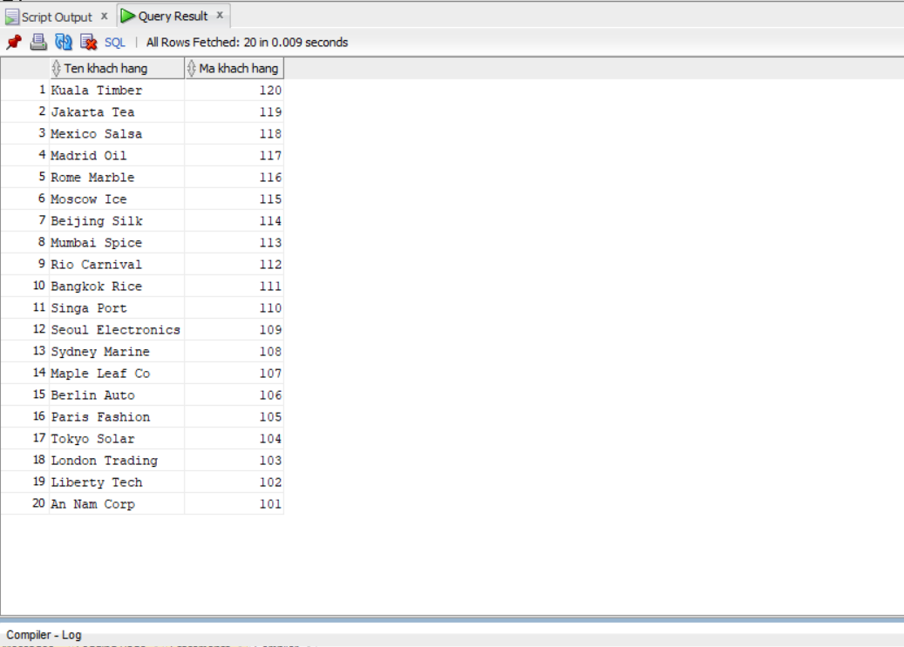

Câu 2: Họ, tên và mã phòng nhân viên phòng 10 và 50 — nối họ tên thành cột 'Employees', sắp theo tên
Code:
SELECT first_name || ' ' || last_name AS "Employees",
dept_id
FROM s_emp
WHERE dept_id IN (10, 50)
ORDER BY first_name;
Kết quả:
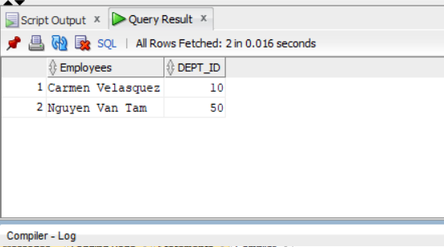

Câu 3: Hiển thị tất cả nhân viên có tên chứa chữ ‘S’
Trong danh sách nhân viên không có nhân viên nào chứa tên chữ ‘S’ nên đã thay thế thành chữ ‘T’
Code:
SELECT last_name, first_name
FROM s_emp
WHERE first_name LIKE '%T%'
OR last_name LIKE '%T%';
Kết quả:
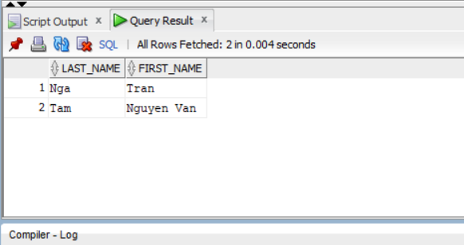

Câu 4: Tên truy nhập và ngày bắt đầu làm việc từ 14/5/1990 đến 26/5/1991
Code:
SELECT userid, start_date
FROM s_emp
WHERE start_date BETWEEN TO_DATE('14/05/1990','DD/MM/YYYY')
AND TO_DATE('26/05/1991','DD/MM/YYYY');
Kết quả:
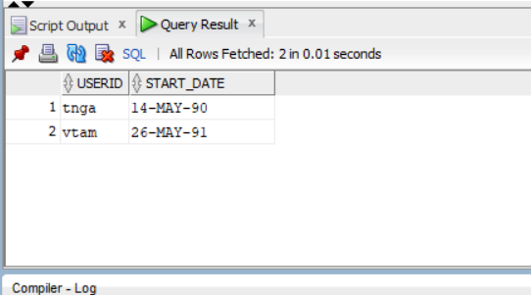

Câu 5: Tên và lương nhân viên nhận lương từ 1.000 đến 2.000/tháng
Code:
SELECT last_name, salary
FROM s_emp
WHERE salary BETWEEN 1000 AND 2000;
Kết quả:
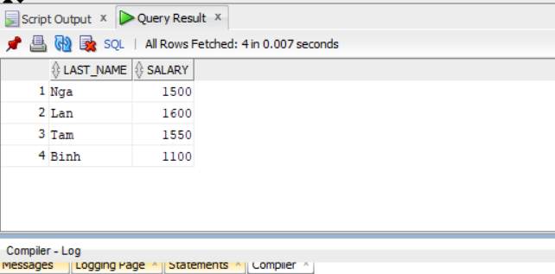

Câu 6: Nhân viên phòng 31, 42, 50 nhận lương trên 1.350 — đặt alias 'Employee Name' và 'Monthly Salary'
Code:
SELECT last_name || ' ' || first_name AS "Employee Name",
salary AS "Monthly Salary"
FROM s_emp
WHERE dept_id IN (31, 42, 50)
AND salary > 1350;
Kết quả:
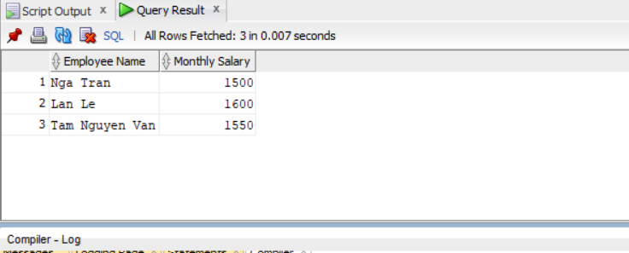

Câu 7: Tên và ngày bắt đầu làm việc của nhân viên được tuyển trong năm 1991
- Cách 1 — Dùng TO_CHAR:
Code:
SELECT last_name, start_date
FROM s_emp
WHERE TO_CHAR(start_date, 'YYYY') = '1991';
Kết quả:
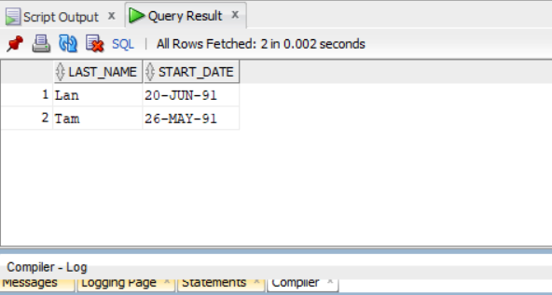

- Cách 2 — Dùng BETWEEN:
Code:
SELECT last_name, start_date
FROM s_emp
WHERE start_date BETWEEN TO_DATE('01/01/1991','DD/MM/YYYY')
AND TO_DATE('31/12/1991','DD/MM/YYYY');
Kết quả:
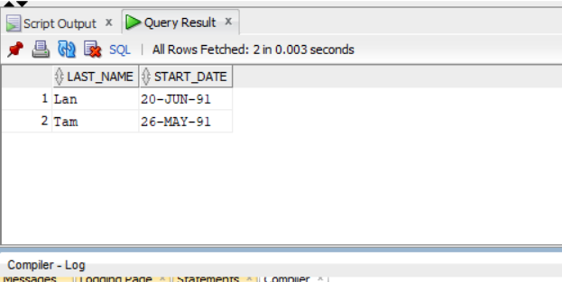

Câu 8: Họ tên tất cả nhân viên KHÔNG phải là người quản lý
Code:
SELECT last_name, first_name
FROM s_emp
WHERE id NOT IN (SELECT DISTINCT manager_id
FROM s_emp WHERE manager_id IS NOT NULL);
Kết quả:
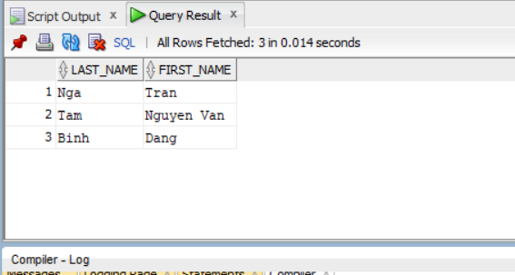

Câu 9: Sản phẩm có tên bắt đầu với từ 'Pro', hiển thị theo thứ tự abc
Code:
SELECT name FROM s_product WHERE name LIKE 'Pro%' ORDER BY name ASC;
Kết quả:
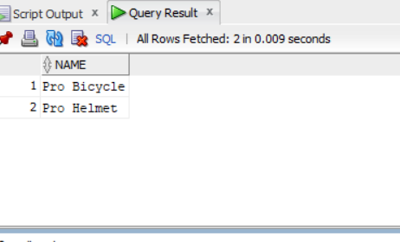

Câu 10: Tên và SHORT_DESC của sản phẩm có mô tả chứa từ 'bicycle'
Code:
SELECT name, short_desc
FROM s_product
WHERE LOWER(short_desc) LIKE '%bicycle%';
Kết quả:
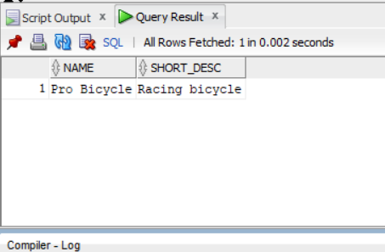

Câu 11: Hiển thị tất cả SHORT_DESC
Code:
SELECT short_desc
FROM s_product;
Kết quả:
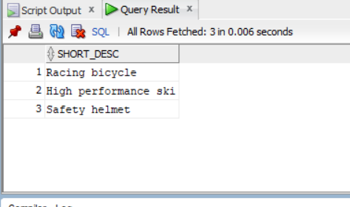

Câu 12: Tên nhân viên và chức vụ trong ngoặc đơn — ví dụ: Nguyễn Văn Tâm (Giám đốc)
Code:
SELECT last_name || ‘ ‘ || first_name || ‘ (‘ || title || ‘)’ AS “Nhan vien”
FROM s_emp;
Kết quả:
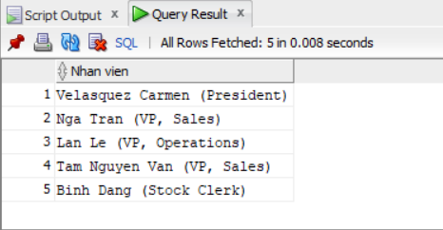

BÀI 3: Các Loại Hàm Trong SQL

Câu 1: Mã nhân viên, tên và mức lương được tăng thêm 15%
Code:
SELECT id, last_name, ROUND(salary * 1.15, 2) AS "Luong moi"
FROM s_emp;
Kết quả:
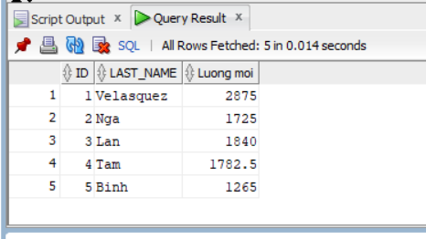

Câu 2: Tên nhân viên, ngày tuyển dụng và ngày xét tăng lương (thứ Hai sau 6 tháng làm việc), định dạng 'Eighth of May 1992'
Code:
SELECT last_name,
start_date,
TO_CHAR(
NEXT_DAY(ADD_MONTHS(start_date, 6), 'MONDAY'),
'Ddspth "of" Month YYYY'
) AS "Ngay xet tang luong"
FROM s_emp;
Kết quả:
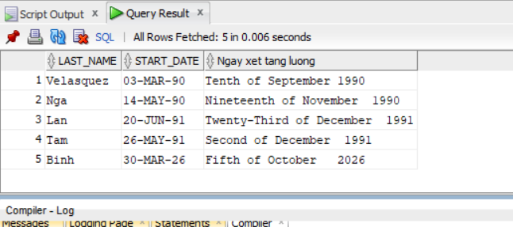

Câu 3: Tên sản phẩm của tất cả sản phẩm có chữ 'ski' (không phân biệt hoa/thường)
Code:
SELECT name
FROM s_product
WHERE LOWER(name) LIKE '%ski%';
Kết quả:
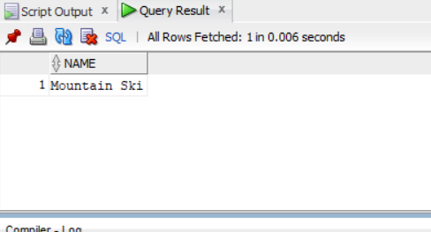

Câu 4: Tính số tháng thâm niên của mỗi nhân viên (làm tròn), sắp tăng dần
Code:
SELECT last_name,
ROUND(MONTHS_BETWEEN(SYSDATE, start_date)) AS "So thang tham nien"
FROM s_emp
ORDER BY MONTHS_BETWEEN(SYSDATE, start_date) ASC;
Kết quả:
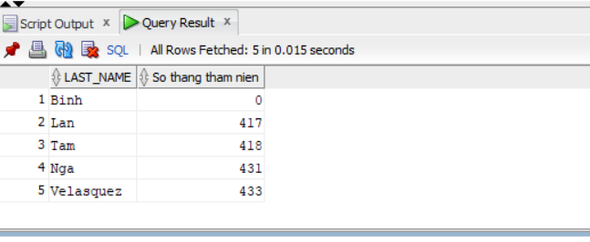

Câu 5: Có bao nhiêu người quản lý?
Code:
SELECT COUNT(DISTINCT manager_id) AS "So nguoi quan ly"
FROM s_emp
WHERE manager_id IS NOT NULL;
Kết quả:
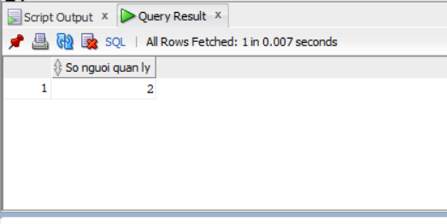

Câu 6: Mức cao nhất và thấp nhất của đơn hàng trong s_ord — đặt alias là 'Highest' và 'Lowest'
Code:
SELECT MAX(total) AS "Highest",
MIN(total) AS "Lowest"
FROM s_ord;
Kết quả:
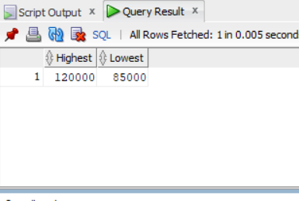

BÀI 4: Phép Kết (JOIN)

Câu 1: Tên sản phẩm, mã sản phẩm và số lượng trong đơn hàng mã 101 — cột số lượng đặt tên 'ORDERED'
Code:
SELECT p.name,
p.id,
i.quantity AS "ORDERED"
FROM s_product p, s_item i
WHERE p.id = i.product_id
AND i.ord_id = 101;
Kết quả:
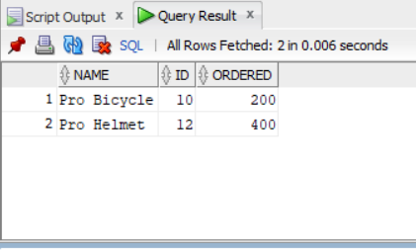

Câu 2: Mã khách hàng và mã đơn đặt hàng của TẤT CẢ khách hàng (kể cả chưa đặt hàng), sắp theo mã KH
- Cách 1 — Cú pháp Oracle (+):
Code:
SELECT c.id AS "Ma khach hang", o.id
AS "Ma don hang" FROM s_customer c, s_ord o
WHERE c.id = o.customer_id(+)
ORDER BY c.id;
Kết quả:
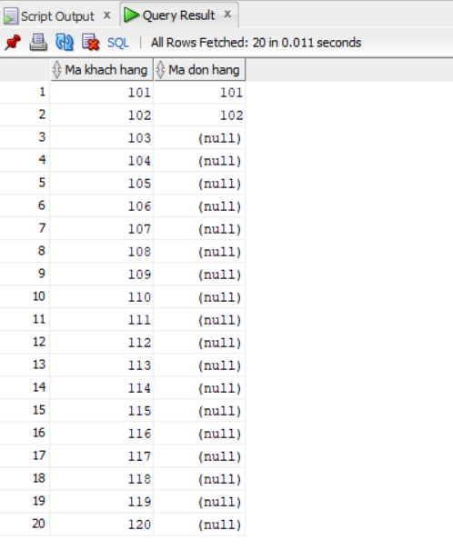
- Cách 2 — Cú pháp ANSI (LEFT JOIN):
Code:
SELECT c.id AS "Ma khach hang",
o.id AS "Ma don hang"
FROM s_customer c LEFT JOIN s_ord o
ON c.id = o.customer_id
ORDER BY c.id;
Kết quả:
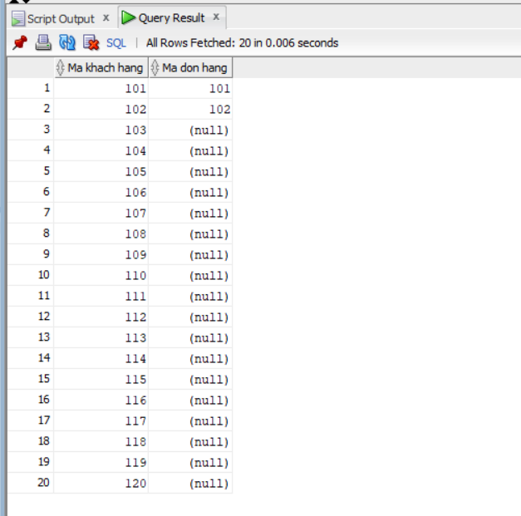

Câu 3: Mã khách hàng, mã sản phẩm và số lượng đặt hàng của đơn hàng có trị giá trên 100.000
Code:
SELECT o.customer_id,
i.product_id,
i.quantity
FROM s_ord o, s_item i
WHERE o.id = i.ord_id
AND o.total > 100000;
Kết quả:
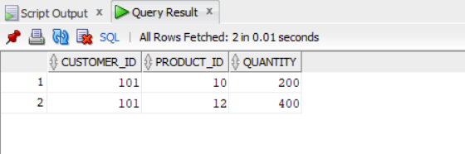

BÀI 5: Các Hàm Gộp Nhóm

Câu 1: Với từng người quản lý: mã người quản lý và số nhân viên họ quản lý
Code:
SELECT manager_id AS "Ma quan ly",
COUNT(id) AS "So nhan vien"
FROM s_emp
WHERE manager_id IS NOT NULL
GROUP BY manager_id
ORDER BY manager_id;
Kết quả:
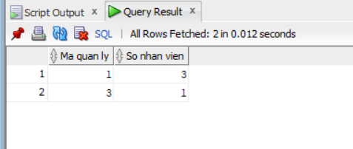

Câu 2: Người quản lý quản lý từ 20 nhân viên trở lên
Code:
SELECT manager_id AS "Ma quan ly",
COUNT(id) AS "So nhan vien"
FROM s_emp
WHERE manager_id IS NOT NULL
GROUP BY manager_id
HAVING COUNT(id) >= 20;
Kết quả:
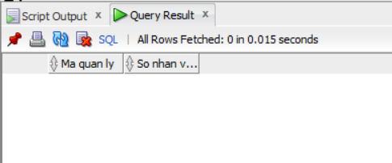

Câu 3: Mã vùng, tên vùng và số phòng ban trực thuộc trong mỗi vùng
Code:
SELECT r.id AS "Ma vung",
r.name AS "Ten vung",
COUNT(d.id) AS "So phong ban"
FROM s_region r, s_dept d
WHERE r.id = d.region_id
GROUP BY r.id, r.name
ORDER BY r.id;
Kết quả:
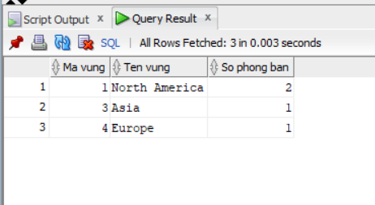

Câu 4: Tên khách hàng và số lượng đơn đặt hàng của mỗi khách
Code:
SELECT c.name AS "Ten khach hang",
COUNT(o.id) AS "So don dat hang"
FROM s_customer c, s_ord o
WHERE c.id = o.customer_id
GROUP BY c.id, c.name
ORDER BY c.name;
Kết quả:
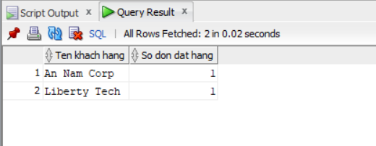

Câu 5: Khách hàng có số đơn đặt hàng nhiều nhất
Code:
SELECT c.name, COUNT(o.id) AS "So don hang"
FROM s_customer c, s_ord o
WHERE c.id = o.customer_id
GROUP BY c.id, c.name
HAVING COUNT(o.id) = (
SELECT MAX(COUNT(id))
FROM s_ord
GROUP BY customer_id
);
Kết quả:
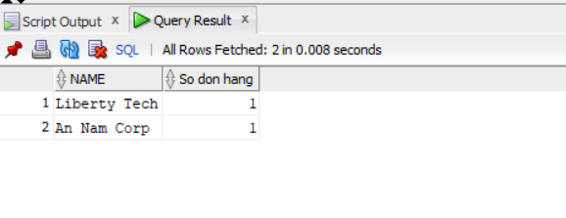

Câu 6: Khách hàng có tổng tiền mua hàng lớn nhất
Code:
SELECT c.name, SUM(o.total) AS "Tong tien"
FROM s_customer c, s_ord o
WHERE c.id = o.customer_id
GROUP BY c.id, c.name
HAVING SUM(o.total) = (
SELECT MAX(SUM(total))
FROM s_ord
GROUP BY customer_id
);
Kết quả:
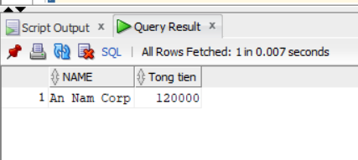

BÀI 6: Truy Vấn Con (Subquery)

Câu 1: Họ, tên và ngày tuyển dụng của nhân viên cùng phòng với 'Lan'
- Trường hợp chỉ có 1 Lan - dùng = :
Code:
SELECT last_name, first_name, start_date
FROM s_emp
WHERE dept_id = (
SELECT dept_id
FROM s_emp
WHERE first_name = 'Lan'
)
AND first_name != 'Lan';
Kết quả:
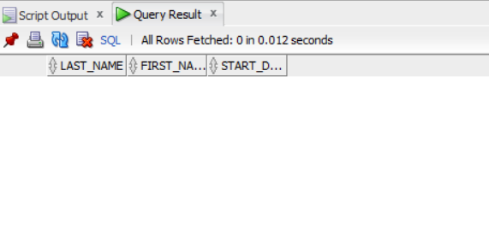
- Trường hợp có nhiều Lan - dùng IN:
Code:
SELECT last_name, first_name, start_date
FROM s_emp
WHERE dept_id IN (SELECT dept_id FROM s_emp WHERE first_name = 'Lan')
AND first_name != 'Lan';
Kết quả:

Câu 2: Mã nhân viên, họ, tên và mã truy cập của nhân viên có lương trên mức lương trung bình
Code:
SELECT id, last_name, first_name, userid
FROM s_emp
WHERE salary > (SELECT AVG(salary) FROM s_emp);
Kết quả:
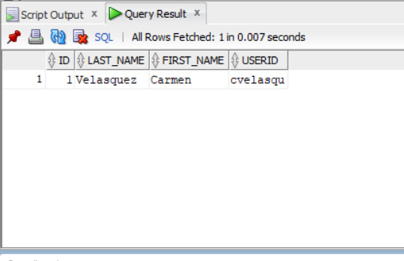

Câu 3: Mã, họ, tên của nhân viên có lương trên trung bình VÀ tên chứa ký tự 'L'
Code:
SELECT id, last_name, first_name
FROM s_emp
WHERE salary > (SELECT AVG(salary) FROM s_emp)
AND (UPPER(first_name) LIKE '%L%'
OR UPPER(last_name) LIKE '%L%');
Kết quả:
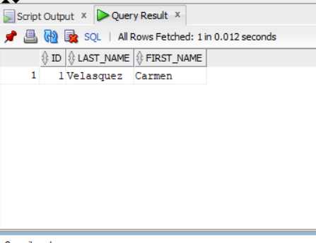

Câu 4: Những khách hàng chưa bao giờ đặt hàng
- Cách 1 — NOT IN:
Code:
SELECT name
FROM s_customer
WHERE id NOT IN (
SELECT DISTINCT customer_id
FROM s_ord
WHERE customer_id IS NOT NULL
);
Kết quả:
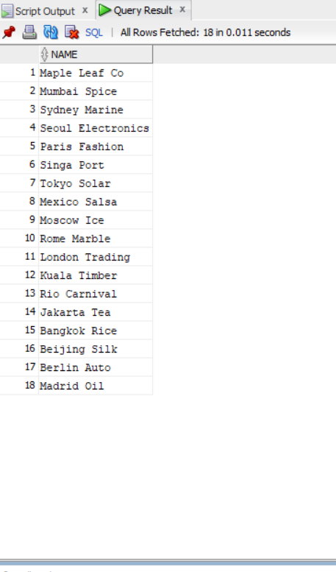
- Cách 2 - NOT EXISTS :
Code:
SELECT c.name
FROM s_customer c
WHERE NOT EXISTS (
SELECT 1
FROM s_ord o
WHERE o.customer_id = c.id
);
Kết quả:

LAB 2: BÀI TẬP THỰC HÀNH TUẦN 2

Tạo lược đồ CSDL và nhập dữ liệu bằng câu lệnh SQL

Bước 1: Tạo User và database mới
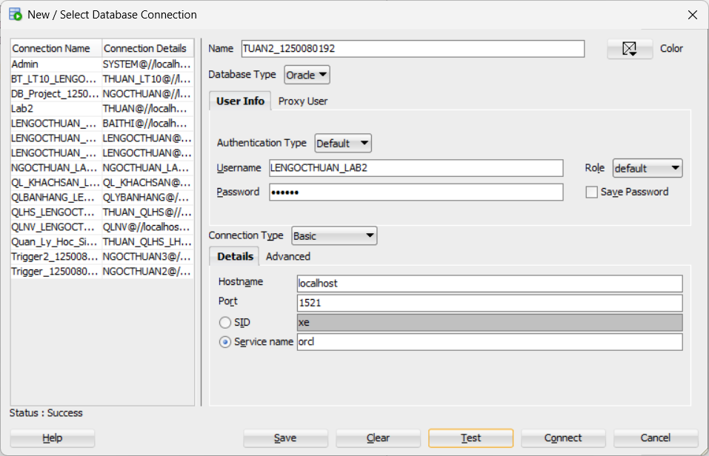

Bước 2: Kết nối vào Oracle SQL*Plus
- Kiểm tra User hiện tại: SHOW USER;
Kết quả:
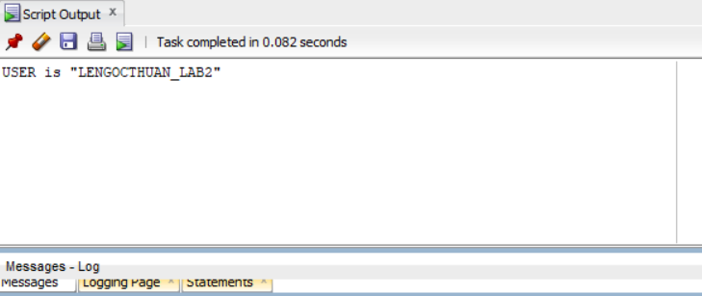

Bước 3: Tạo bảng theo đúng trình tự
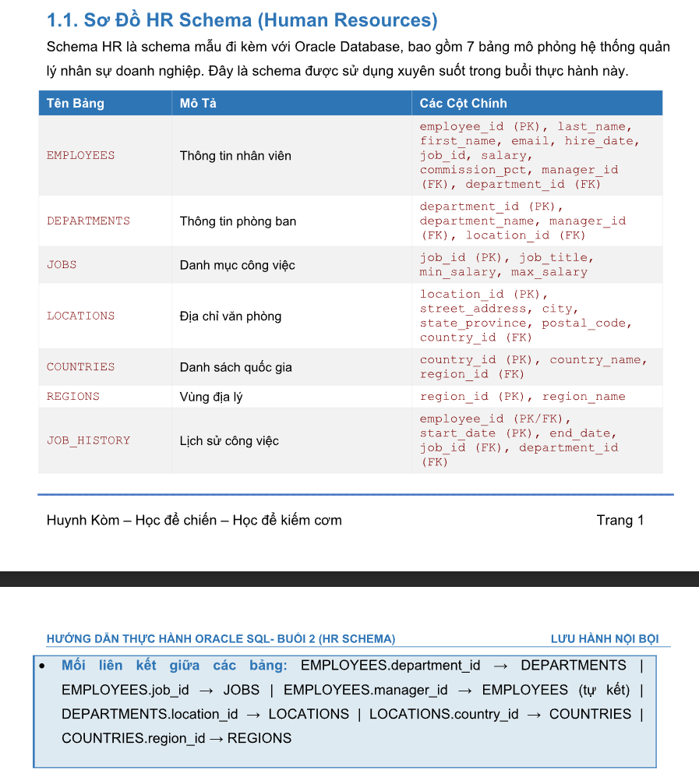

Code Create table:
SHOW USER;

CREATE TABLE REGIONS (
region_id NUMBER PRIMARY KEY,
region_name VARCHAR2(25)
);

CREATE TABLE COUNTRIES (
country_id CHAR(2) PRIMARY KEY,
country_name VARCHAR2(40),
region_id NUMBER,
CONSTRAINT fk_countries_regions FOREIGN KEY (region_id) REFERENCES REGIONS(region_id)
);

CREATE TABLE LOCATIONS (
location_id NUMBER(4) PRIMARY KEY,
street_address VARCHAR2(40),
postal_code VARCHAR2(12),
city VARCHAR2(30) NOT NULL,
state_province VARCHAR2(25),
country_id CHAR(2),
CONSTRAINT fk_loc_countries FOREIGN KEY (country_id) REFERENCES COUNTRIES(country_id)
);

CREATE TABLE JOBS (
job_id VARCHAR2(10) PRIMARY KEY,
job_title VARCHAR2(35) NOT NULL,
min_salary NUMBER(6),
max_salary NUMBER(6)
);

CREATE TABLE DEPARTMENTS (
department_id NUMBER(4) PRIMARY KEY,
department_name VARCHAR2(30) NOT NULL,
manager_id NUMBER(6),
location_id NUMBER(4),
CONSTRAINT fk_dept_loc FOREIGN KEY (location_id) REFERENCES LOCATIONS(location_id)
);

CREATE TABLE EMPLOYEES (
employee_id NUMBER(6) PRIMARY KEY,
first_name VARCHAR2(20),
last_name VARCHAR2(25) NOT NULL,
email VARCHAR2(25) NOT NULL,
hire_date DATE NOT NULL,
job_id VARCHAR2(10) NOT NULL,
salary NUMBER(8, 2),
commission_pct NUMBER(2, 2),
manager_id NUMBER(6),
department_id NUMBER(4),
CONSTRAINT fk_emp_job FOREIGN KEY (job_id) REFERENCES JOBS(job_id),
CONSTRAINT fk_emp_dept FOREIGN KEY (department_id) REFERENCES DEPARTMENTS(department_id),
CONSTRAINT fk_emp_manager FOREIGN KEY (manager_id) REFERENCES EMPLOYEES(employee_id)
);

ALTER TABLE DEPARTMENTS
ADD CONSTRAINT fk_dept_mgr FOREIGN KEY (manager_id) REFERENCES EMPLOYEES(employee_id);

CREATE TABLE JOB_HISTORY (
employee_id NUMBER(6),
start_date DATE,
end_date DATE NOT NULL,
job_id VARCHAR2(10) NOT NULL,
department_id NUMBER(4),
PRIMARY KEY (employee_id, start_date),
CONSTRAINT fk_jh_emp FOREIGN KEY (employee_id) REFERENCES EMPLOYEES(employee_id),
CONSTRAINT fk_jh_job FOREIGN KEY (job_id) REFERENCES JOBS(job_id),
CONSTRAINT fk_jh_dept FOREIGN KEY (department_id) REFERENCES DEPARTMENTS(department_id)
);
Kết quả:
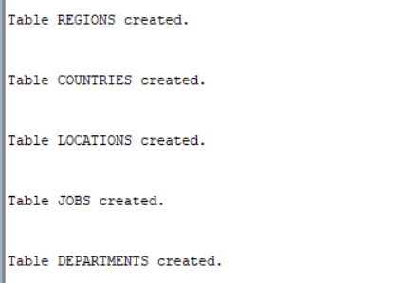
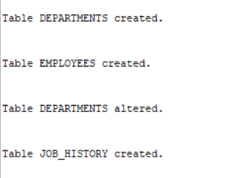

Bước 4: Kiểm tra cấu trúc bảng sau khi tạo
Code:
DESC s_emp;
DESC s_dept;
SELECT table_name FROM user_tables ORDER BY table_name;
Kết quả:
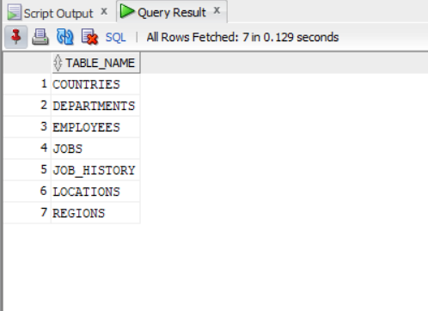

Bước 5: Nhập dữ liệu và xác nhận
- Nhập dữ liệu cho bảng REGIONS:
INSERT INTO REGIONS VALUES (1, 'Europe');
INSERT INTO REGIONS VALUES (2, 'Americas');
INSERT INTO REGIONS VALUES (3, 'Asia');

- Nhập dữ liệu cho bảng COUNTRIES:
INSERT INTO COUNTRIES VALUES ('US', 'United States of America', 2);
INSERT INTO COUNTRIES VALUES ('CA', 'Canada', 2);
INSERT INTO COUNTRIES VALUES ('UK', 'United Kingdom', 1);

- Nhập dữ liệu cho bảng LOCATIONS:
INSERT INTO LOCATIONS VALUES (1700, '2004 Charade Rd', '98199', 'Seattle', 'California', 'US');
INSERT INTO LOCATIONS VALUES (1800, '147 Spadina Ave', 'M5V 2L7', 'Toronto', 'Ontario', 'CA');

- Nhập dữ liệu cho bảng JOBS:
INSERT INTO JOBS VALUES ('AD_PRES', 'President', 20000, 40000);
INSERT INTO JOBS VALUES ('ST_MAN', 'Stock Manager', 5500, 8500);
INSERT INTO JOBS VALUES ('IT_PROG', 'Programmer', 4000, 10000);
INSERT INTO JOBS VALUES ('SA_REP', 'Sales representative', 6000, 12000);
INSERT INTO JOBS VALUES ('ST_CLERK', 'Stock clert', 2000, 5000);
- Nhập dữ liệu cho bảng DEPARTMENTS:
INSERT INTO DEPARTMENTS VALUES (10, 'Administration', NULL, 1700);
INSERT INTO DEPARTMENTS VALUES (20, 'Marketing', NULL, 1800);
INSERT INTO DEPARTMENTS VALUES (50, 'Shipping', NULL, 1700);
INSERT INTO DEPARTMENTS VALUES (60, 'IT', NULL, 1700);
INSERT INTO DEPARTMENTS VALUES (80, 'Sales', NULL, 1700);
INSERT INTO DEPARTMENTS VALUES (500, 'Empty Dept', NULL, 1700);
- Nhập dữ liệu cho bảng EMPLOYEES:
INSERT INTO EMPLOYEES VALUES (100, 'Steven', 'King', 'SKING', TO_DATE('17-06-1987', 'DD-MM-YYYY'), 'AD_PRES', 24000, NULL, NULL, 10);
INSERT INTO EMPLOYEES VALUES (101, 'Curtis', 'Davies', 'CDAVIES', TO_DATE('29-01-1995', 'DD-MM-YYYY'), 'ST_MAN', 3100, NULL, 100, 50);
INSERT INTO EMPLOYEES VALUES (3, 'Temp', 'Name', 'TNAME', TO_DATE('01-01-1994', 'DD-MM-YYYY'), 'ST_CLERK', 850, NULL, 101, 50);
INSERT INTO EMPLOYEES VALUES (102, 'Eleni', 'Zlotkey', 'EZLOTKEY', TO_DATE('20-02-1998', 'DD-MM-YYYY'), 'SA_REP', 10500, 0.2, 100, 80);
INSERT INTO EMPLOYEES VALUES (103, 'Peter', 'Hall', 'PHALL', TO_DATE('20-03-1998', 'DD-MM-YYYY'), 'SA_REP', 9000, 0.1, 102, 80);
INSERT INTO EMPLOYEES VALUES (104, 'Kimberely', 'Grant', 'KGRANT', TO_DATE('15-12-1994', 'DD-MM-YYYY'), 'SA_REP', 7000, 0.15, 100, NULL);
INSERT INTO EMPLOYEES VALUES (105, 'Jennifer', 'Whalen', 'JWHALEN', TO_DATE('17-09-1987', 'DD-MM-YYYY'), 'IT_PROG', 4400, NULL, 101, 20);
INSERT INTO EMPLOYEES VALUES (106, 'Martha', 'Lorentz', 'MLORENTZ', TO_DATE('07-02-1998', 'DD-MM-YYYY'), 'IT_PROG', 4000, NULL, 103, 60);
INSERT INTO EMPLOYEES VALUES (107, 'Guy', 'Himuro', 'GHIMURO', TO_DATE('01-05-1994', 'DD-MM-YYYY'), 'ST_CLERK', 2600, NULL, 101, 50);

UPDATE DEPARTMENTS SET manager_id = 100 WHERE department_id = 10;
UPDATE DEPARTMENTS SET manager_id = 105 WHERE department_id = 20;
UPDATE DEPARTMENTS SET manager_id = 101 WHERE department_id = 50;

Câu 1: Liệt kê tên (last_name) và lương (salary) của những nhân viên có lương lớn hơn 12000$.
Code:
SELECT last_name, salary
FROM employees
WHERE salary > 12000;
Kết quả:
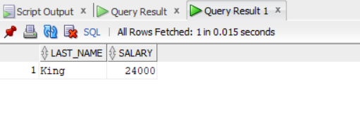

Câu 2: Liệt kê tên và lương của những nhân viên có lương thấp hơn 5000$ hoặc lớn hơn 12000$.
Code:
SELECT last_name, salary
FROM employees
WHERE salary < 5000 OR salary > 12000;
Kết quả:
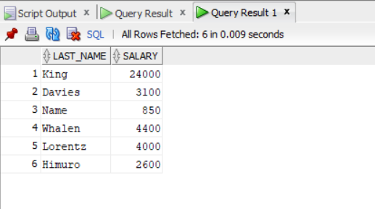

Câu 3. Cho biết thông tin tên nhân viên (last_name), mã công việc (job_id), ngày thuê (hire_date) của những nhân viên được thuê từ ngày 20/02/1998 đến ngày 1/05/1998. Thông tin được hiển thị tăng dần theo ngày thuê.
Code:
SELECT last_name, job_id, hire_date
FROM employees
WHERE hire_date BETWEEN TO_DATE('20/02/1998','DD/MM/YYYY')
AND TO_DATE('01/05/1998','DD/MM/YYYY')
ORDER BY hire_date ASC;

Kết quả:
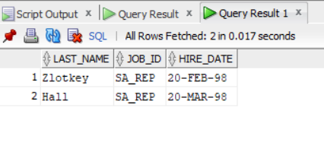

Câu 4: Liệt kê danh sách nhân viên làm việc cho phòng 20 và 50. Thông tin hiển thị gồm: last_name, department_id , trong đó tên nhân viên được sắp xếp theo thứ tự alphabe.
Code:
SELECT last_name, department_id
FROM employees
WHERE department_id IN (20, 50)
ORDER BY last_name ASC;
Kết quả:
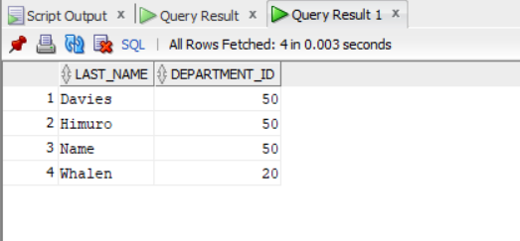

Câu 5. Liệt kê danh sách nhân viên được thuê năm 1994.
Code:
SELECT last_name, hire_date
FROM employees
WHERE TO_CHAR(hire_date, 'YYYY') = '1994';
Kết quả:
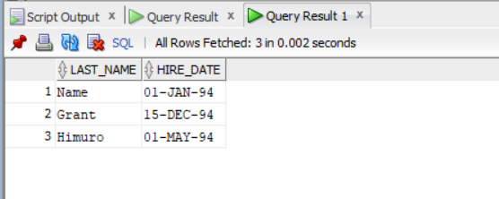

Câu 6: Liệt kê tên nhân viên (last_name), mã công việc (job_id) của những nhân viên không có người quản lý.
Code:
SELECT last_name, job_id
FROM employees
WHERE manager_id IS NULL;
Kết quả:
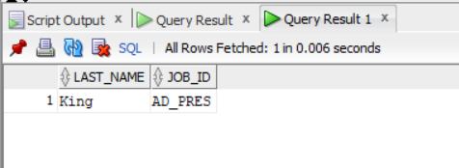

Câu 7: Cho biết thông tin tất cả nhân viên được hưởng hoa hồng(commission_pct), kết quả được sắp xếp giảm dần theo lương và hoa hồng.
Code:
SELECT last_name, salary, commission_pct
FROM employees
WHERE commission_pct IS NOT NULL
ORDER BY salary DESC, commission_pct DESC;

Kết quả:
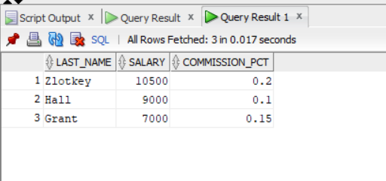

Câu 8: Liệt kê danh sách nhân viên mà có kí tự thứ 3 trong tên là “a”.
Code:
SELECT last_name
FROM employees
WHERE last_name LIKE '__a%';
Kết quả:
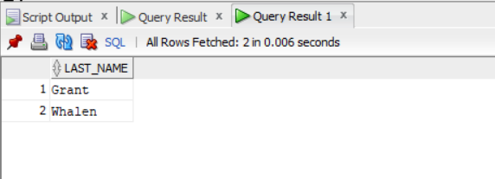

Câu 9: Liệt kê danh sách nhân viên mà trong tên có chứa một chữ “a” và một chữ “e”.
Code:
SELECT last_name
FROM employees
WHERE last_name LIKE '%a%'
AND last_name LIKE '%e%';

Kết quả:
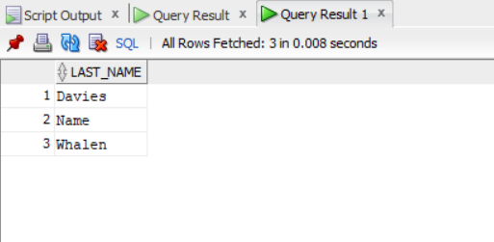

Câu 10: Cho biết tên (last_name), mã công việc (job_id), lương (salary) của những nhân viên làm “Sales representative” hoặc “Stock clert” và có mức lương khác 2500$, 3500$, 7000$.
Code:
SELECT last_name, job_id, salary
FROM employees
WHERE job_id IN ('SA_REP', 'ST_CLERK')
AND salary NOT IN (2500, 3500, 7000);

Kết quả:
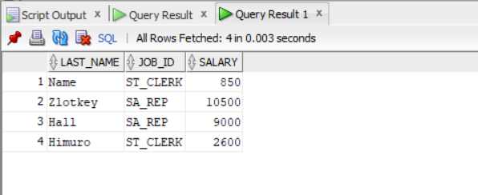

Câu 11: Cho biết mã nhân viên (employee_id), tên nhân viên (last_name), lương sau khi tăng thêm 15% so với lương ban đầu, được làm tròn đến hàng đơn vị và đặt lại tên cột là “New Salary”.
Code:
SELECT employee_id,last_name,
ROUND(salary * 1.15, 0) AS "New Salary"
FROM employees;
Kết quả:
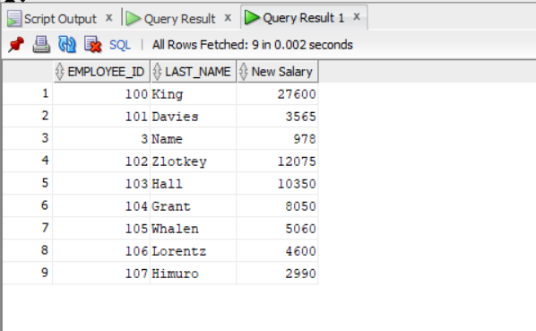

Câu 12: Cho biết tên nhân viên, chiều dài tương ứng của tên đối với những nhân viên có kí tự bắt đầu trong tên là “J”, “A”, “L”,”M”. Kết quả hiển thị tăng dần theo tên, kí tự đầu của tên viết hoa, các kí tự còn lại viết thường.(dùng hàm INITCAP, LENGTH, SUBSTR
Code:
SELECT INITCAP(last_name) AS "Ten Nhan Vien",
LENGTH(last_name) AS "Chieu Dai"
FROM employees
WHERE SUBSTR(last_name, 1, 1) IN ('J','A','L','M')
ORDER BY last_name ASC;
Kết quả:
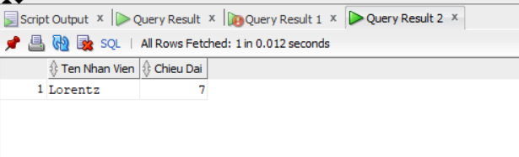

Câu 13: Liệt kê danh sách nhân viên, khoảng thời gian (tính theo tháng) mà Nhân viên đã làm việc trong công ty cho đến nay. Kết quả sắp xếp tăng dần theo số lượng tháng làm việc. (dùng hàm MONTHS_BETWEEN).
Code:
SELECT last_name,
TRUNC(MONTHS_BETWEEN(SYSDATE, hire_date)) AS "So Thang Lam Viec"
FROM employees
ORDER BY MONTHS_BETWEEN(SYSDATE, hire_date) ASC;
Kết quả:
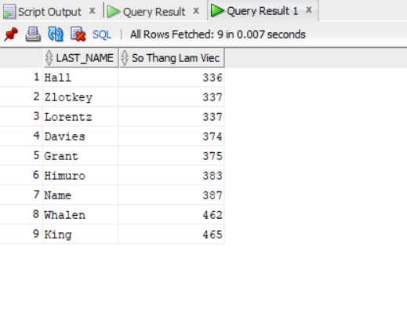

Câu 14: Thực hiện câu truy vấn cho kết quả theo định dạng sau :

&lt;last_name&gt; earns &lt;salary&gt; monthly but wants &lt;3*salary&gt; . Cột được hiển thị có tên “Dream Salaries”
Code:
SELECT last_name || ' earns '
|| TO_CHAR(salary, '$99,999') || ' monthly but wants '
|| TO_CHAR(salary*3, '$99,999') AS "Dream Salaries"
FROM employees;
Kết quả:
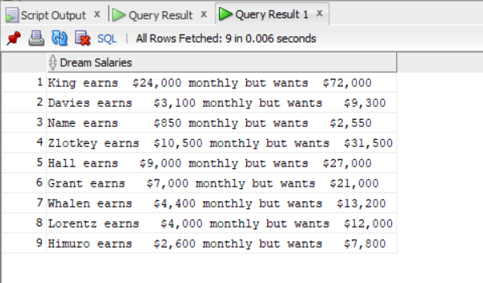

Câu 15: Liệt kê tên nhân viên, mức hoa hồng nhân viên đó nhận được. Trường hợp nhân viên nào không được hưởng hoa hồng thì hiển thị &quot;No commission‟. (dùng hàm NVL)
Code:
SELECT last_name,
CASE WHEN commission_pct IS NULL THEN 'No commission'
ELSE TO_CHAR(commission_pct)
END AS "Commission"
FROM employees;
Kết quả:
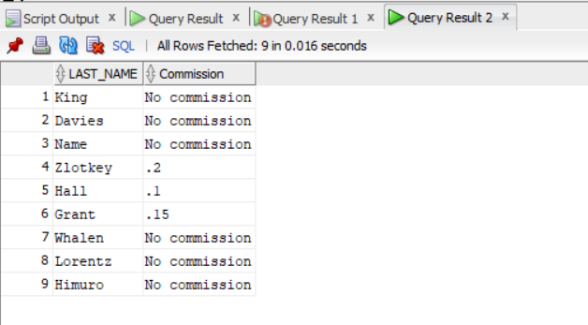

Câu 16: Thực hiện câu truy vấn cho kết quả như sau: (dùng hàm DECODE hoặc CASE…) (JOB_ID GRADE, AD_PRES A, ST_MAN B, IT_PROG C, SA_REP D, ST_CLERK E, Không thuộc 0)
Code:
SELECT job_id,
DECODE(job_id,
'AD_PRES', 'A',
'ST_MAN', 'B',
'IT_PROG', 'C',
'SA_REP', 'D',
'ST_CLERK', 'E',
'0') AS "GRADE"
FROM employees;
Kết quả:
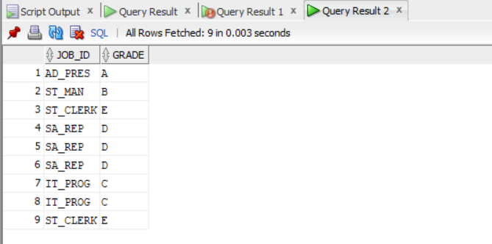

Câu 17: Cho biết tên nhân viên, mã phòng, tên phòng của những nhân viên làm việc ở thành phố Toronto.
Code:
SELECT e.last_name, e.department_id, d.department_name
FROM employees e, departments d, locations l
WHERE e.department_id = d.department_id
AND d.location_id = l.location_id
AND UPPER(l.city) = 'TORONTO';
Kết quả:
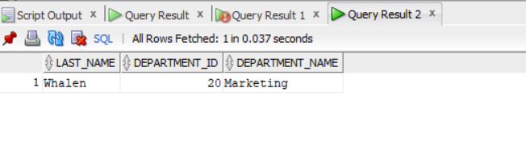

Câu 18: Liệt kê thông tin nhân viên cùng với người quản lý của nhân viên đó. Kết quả hiển thị: mã nhân viên, tên nhân viên, mã người quản lý, tên người quản lý.
Code:
SELECT e.employee_id AS "Ma NV",
e.last_name AS "Ten NV",
m.employee_id AS "Ma Quan Ly",
m.last_name AS "Ten Quan Ly"
FROM employees e, employees m
WHERE e.manager_id = m.employee_id;
Kết quả:
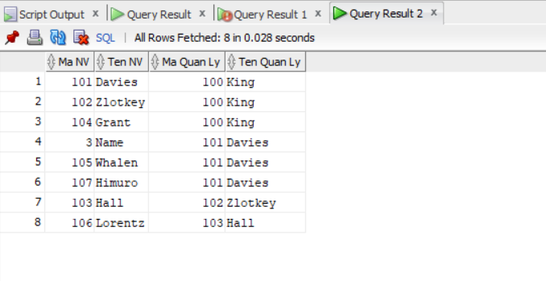

Câu 19. Liệt kê danh sách những nhân viên làm việc cùng phòng.
Code:
SELECT e1.last_name AS "Nhan Vien 1",
e2.last_name AS "Nhan Vien 2",
e1.department_id AS "Phong Ban"
FROM employees e1, employees e2
WHERE e1.department_id = e2.department_id
AND e1.employee_id < e2.employee_id
ORDER BY e1.department_id, e1.last_name;
Kết quả:
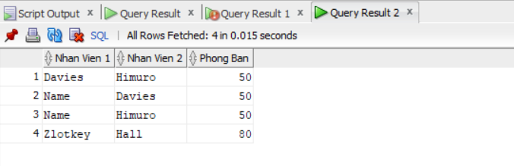

Câu 20: Liệt kê danh sách nhân viên được thuê sau nhân viên “Davies”.
Code:
SELECT last_name, hire_date
FROM employees
WHERE hire_date > (SELECT hire_date
FROM employees
WHERE last_name = 'Davies');
Kết quả:
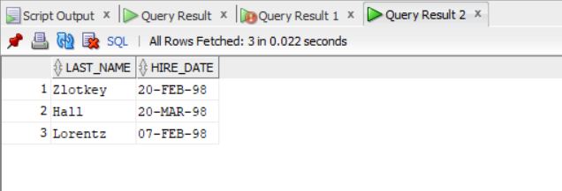

Câu 21: Liệt kê danh sách nhân viên được thuê vào làm trước người quản lý của họ.
Code:
SELECT e.last_name AS "Nhan Vien",
e.hire_date AS "Ngay Vao",
m.last_name AS "Quan Ly",
m.hire_date AS "Quan Ly Vao"
FROM employees e, employees m
WHERE e.manager_id = m.employee_id
AND e.hire_date < m.hire_date;
Kết quả:
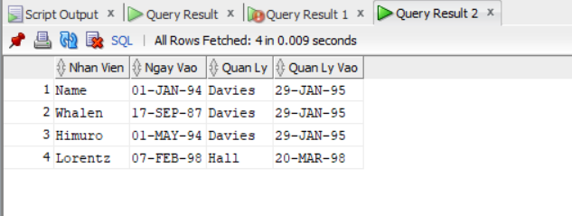

Câu 22: Cho biết lương thấp nhất, lương cao nhất, lương trung bình, tổng lương của từng loại công việc.
Code:
SELECT job_id,
MIN(salary) AS "Luong Thap Nhat",
MAX(salary) AS "Luong Cao Nhat",
ROUND(AVG(salary),2) AS "Luong Trung Binh",
SUM(salary) AS "Tong Luong"
FROM employees
GROUP BY job_id
ORDER BY job_id;
Kết quả:
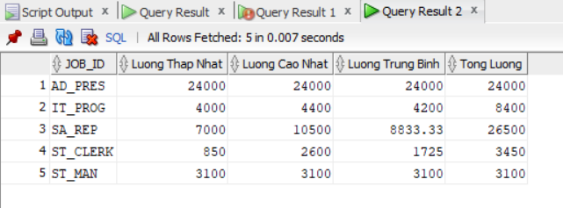

Câu 23: Cho biết mã phòng, tên phòng, số lượng nhân viên của từng phòng ban. Cho biết tổng số nhân viên, tổng nhân viên được thuê từng năm 1995, 1996, 1997, 1998.
Code:
Phần A: Số lượng nhân viên từng phòng
SELECT d.department_id,
d.department_name,
COUNT(e.employee_id) AS "So Nhan Vien"
FROM departments d LEFT JOIN employees e
ON d.department_id = e.department_id
GROUP BY d.department_id, d.department_name
ORDER BY d.department_id;
Phần B: Thống kê tuyển dụng theo từng năm
SELECT COUNT(*) AS "Tong NV",
SUM(CASE WHEN TO_CHAR(hire_date,'YYYY')='1995' THEN 1 ELSE 0 END) AS "Nam 1995",
SUM(CASE WHEN TO_CHAR(hire_date,'YYYY')='1996' THEN 1 ELSE 0 END) AS "Nam 1996",
SUM(CASE WHEN TO_CHAR(hire_date,'YYYY')='1997' THEN 1 ELSE 0 END) AS "Nam 1997",
SUM(CASE WHEN TO_CHAR(hire_date,'YYYY')='1998' THEN 1 ELSE 0 END) AS "Nam 1998"
FROM employees;

Kết quả:
Phần A: Số lượng nhân viên từng phòng
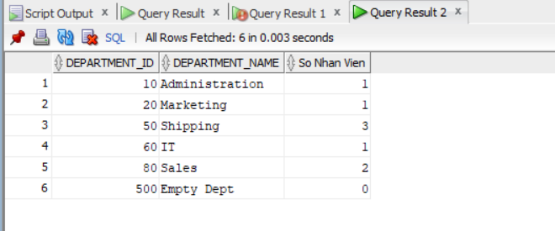
Phần B: Thống kê tuyển dụng theo từng năm
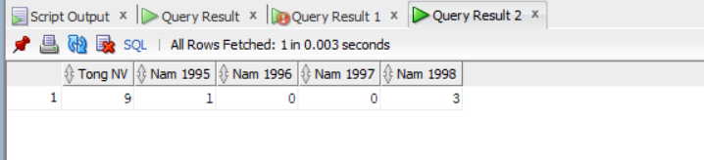

Câu 25: Liệt kê tên, ngày thuê của những nhân viên làm việc cùng phòng với nhân viên “Zlotkey”.

Code:
SELECT last_name, hire_date
FROM employees
WHERE department_id = (SELECT department_id
FROM employees
WHERE last_name = 'Zlotkey')
AND last_name <> 'Zlotkey';
Kết quả:
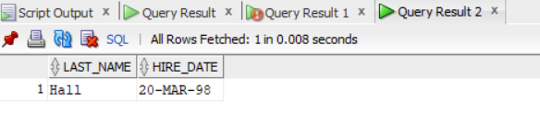

Câu 26: Liệt kê tên nhân viên, mã phòng ban, mã công việc của những nhân viên làm việc cho phòng ban đặt tại vị trí (location_id) 1700.
Code:
SELECT last_name, department_id, job_id
FROM employees
WHERE department_id IN (SELECT department_id
FROM departments
WHERE location_id = 1700);
Kết quả:
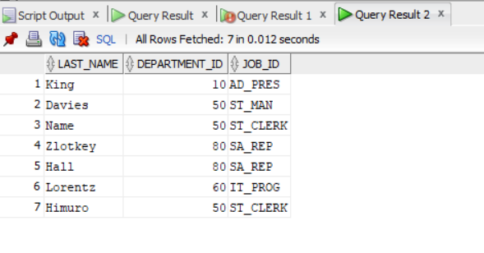

Câu 27: Liệt kê danh sách nhân viên có người quản lý tên “King”.
Code:
SELECT last_name, manager_id
FROM employees
WHERE manager_id IN (SELECT employee_id
FROM employees
WHERE last_name = 'King');
Kết quả:
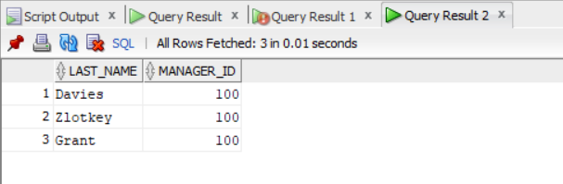

Câu 28: Liệt kê danh sách nhân viên có lương cao hơn mức lương trung bình và làm việc cùng phòng với nhân viên có tên kết thúc bởi “n”.
Code:
SELECT last_name, salary, department_id
FROM employees
WHERE salary > (SELECT AVG(salary) FROM employees)
AND department_id IN (SELECT department_id
FROM employees
WHERE last_name LIKE '%n');
Kết quả:
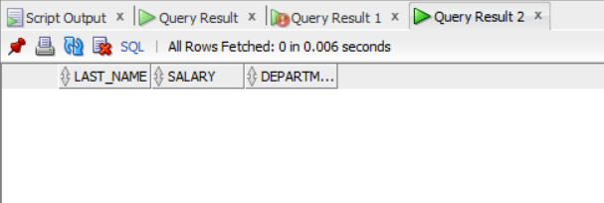

Câu 29: Liệt kê danh sách mã phòng ban, tên phòng ban có ít hơn 3 nhân viên.
Code:
SELECT d.department_id, d.department_name, COUNT(e.employee_id) AS "So NV"
FROM departments d LEFT JOIN employees e
ON d.department_id = e.department_id
GROUP BY d.department_id, d.department_name
HAVING COUNT(e.employee_id) < 3
ORDER BY d.department_id;
Kết quả:
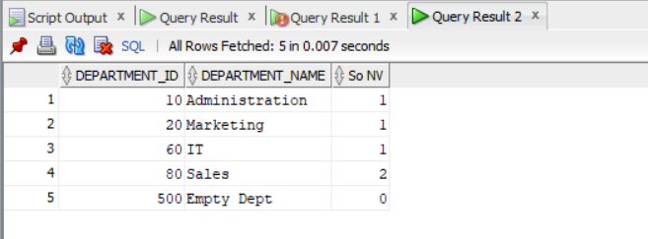

Câu 30: Cho biết phòng ban nào có đông nhân viên nh ất, phòng ban nào có ít nhân viên nhất.
Code:
SELECT department_id, COUNT(*) AS "So Nhan Vien", 'Dong nhat' AS "Loai"
FROM employees
GROUP BY department_id
HAVING COUNT(*) = (SELECT MAX(COUNT(*)) FROM employees GROUP BY department_id)
UNION ALL
SELECT department_id, COUNT(*), 'It nhat'
FROM employees
GROUP BY department_id
HAVING COUNT(*) = (SELECT MIN(COUNT(*)) FROM employees GROUP BY department_id);
Kết quả:
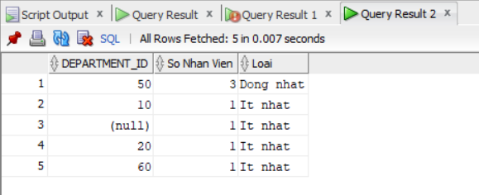

Câu 31: Liệt kê danh sách nhân viên được thuê vào ngày có số lượng nhân viên được thuê đông nhất. (dùng hàm TO_CHAR(hire_date, “Day”)).
Code:
SELECT last_name, hire_date,
TO_CHAR(hire_date,'Day') AS "Thu trong tuan"
FROM employees
WHERE TO_CHAR(hire_date,'Day') IN (
SELECT TO_CHAR(hire_date,'Day')
FROM employees
GROUP BY TO_CHAR(hire_date,'Day')
HAVING COUNT(*) = (
SELECT MAX(COUNT(*))
FROM employees
GROUP BY TO_CHAR(hire_date,'Day')
)
);
Kết quả:
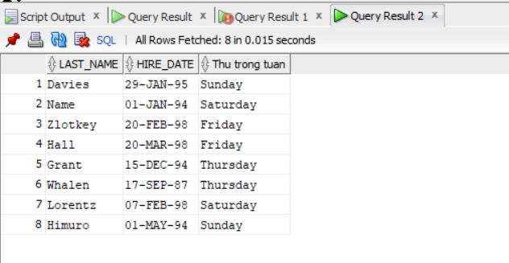

Câu 32: Liệt kê thông tin 3 nhân viên có lương cao nhất.
Code:
SELECT last_name, salary
FROM (
SELECT last_name, salary
FROM employees
ORDER BY salary DESC
)
WHERE ROWNUM <= 3;
Kết quả:
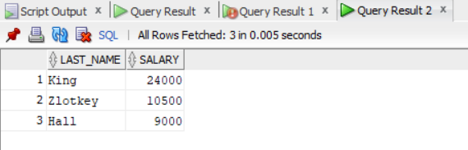

Câu 33. Liệt kê danh sách nhân viên đang làm việc ở tiểu bang “California”.
Code:
SELECT e.last_name, e.department_id
FROM employees e,
departments d,
locations l
WHERE e.department_id = d.department_id
AND d.location_id = l.location_id
AND UPPER(l.state_province) = 'CALIFORNIA';

Kết quả:
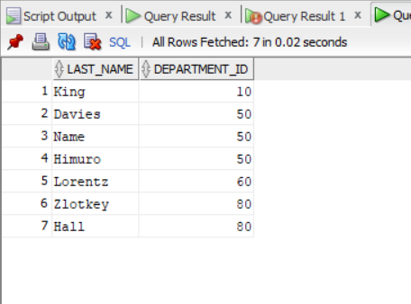

Câu 34. Cập nhật tên của nhân viên có mã 3 thành “Drexler”.
Code:
-- Kiem tra truoc
SELECT employee_id, last_name FROM employees WHERE employee_id = 3;
-- Cap nhat
UPDATE employees
SET last_name = 'Drexler'
WHERE employee_id = 3;
COMMIT;
-- Xac nhan sau khi cap nhat
SELECT employee_id, last_name FROM employees WHERE employee_id = 3;
Kết quả:
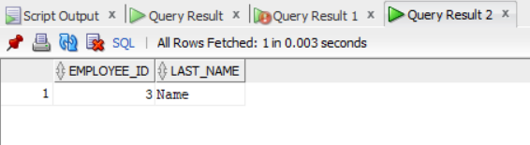
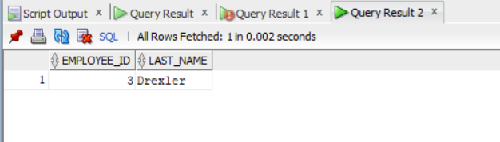

Câu 35: Liệt kê danh sách nhân viên có mức lương thấp hơn mức lương trung bình của phòng ban mà nhân viên đó làm việc.
Code:
SELECT e1.last_name, e1.salary, e1.department_id
FROM employees e1
WHERE e1.salary < (SELECT AVG(e2.salary)
FROM employees e2
WHERE e2.department_id = e1.department_id)
ORDER BY e1.department_id;
Kết quả:
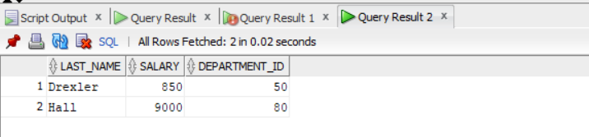

Câu 36: Tăng thêm 100$ cho những nhân viên có lương nhỏ hơn 900$.
Code:
-- Kiem tra truoc: xem ai bi anh huong
SELECT employee_id, last_name, salary
FROM employees
WHERE salary < 900;
-- Tang luong
UPDATE employees
SET salary = salary + 100
WHERE salary < 900;
COMMIT;
Kết quả:
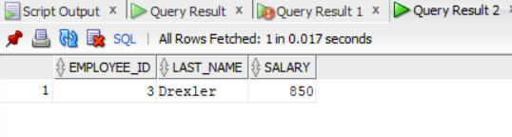
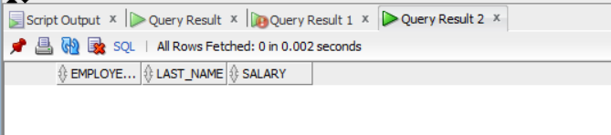

Câu 37. Xóa phòng ban 500.
Code:
-- Kiem tra: co nhan vien trong phong 500 khong?
SELECT COUNT(*) FROM employees WHERE department_id = 500;
-- Truong hop 1: Phong trong (khong co nhan vien)
DELETE FROM departments WHERE department_id = 500;
COMMIT;
-- Truong hop 2: Phong co nhan vien -&gt; phai xu ly truoc
UPDATE employees SET department_id = NULL WHERE department_id = 500;
DELETE FROM departments WHERE department_id = 500;
COMMIT;
Kết quả:
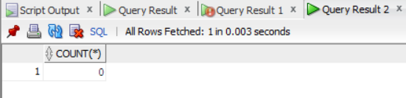

Câu 38: Xóa phòng ban nào chưa có nhân viên.
Code:
DELETE FROM departments d
WHERE NOT EXISTS (
SELECT 1 FROM employees e
WHERE e.department_id = d.department_id
);
COMMIT;
Kết quả:
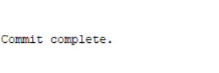

BÀI TẬP ÁP DỤNG

PHẦN A: TẠO CƠ SỞ DỮ LIỆU

A1. CSDL Quản lý điểm sinh viên
- Tạo bảng theo cấu trúc
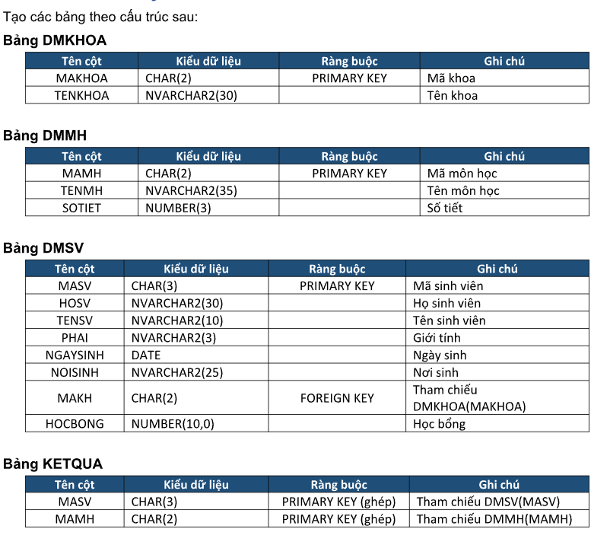
Code:
CREATE TABLE DMKHOA (
MAKHOA CHAR(2) PRIMARY KEY,
TENKHOA NVARCHAR2(30)
);

CREATE TABLE DMMH (
MAMH CHAR(2) PRIMARY KEY,
TENMH NVARCHAR2(35),
SOTIET NUMBER(3)
);

CREATE TABLE DMSV (
MASV CHAR(3) PRIMARY KEY,
HOSV NVARCHAR2(30),
TENSV NVARCHAR2(10),
PHAI NVARCHAR2(3),
NGAYSINH DATE,
NOISINH NVARCHAR2(25),
MAKH CHAR(2),
HOCBONG NUMBER(10,0),
CONSTRAINT FK_DMSV_DMKHOA FOREIGN KEY (MAKH) REFERENCES DMKHOA(MAKHOA)
);

CREATE TABLE KETQUA (
MASV CHAR(3),
MAMH CHAR(2),
PRIMARY KEY (MASV, MAMH),
CONSTRAINT FK_KQ_DMSV FOREIGN KEY (MASV) REFERENCES DMSV(MASV),
CONSTRAINT FK_KQ_DMMH FOREIGN KEY (MAMH) REFERENCES DMMH(MAMH)
);
- Thêm dữ liệu mẫu cho Bảng DMKHOA
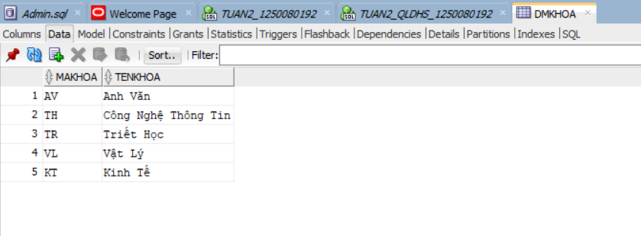
- Thêm dữ liệu mẫu cho bảng DMMH
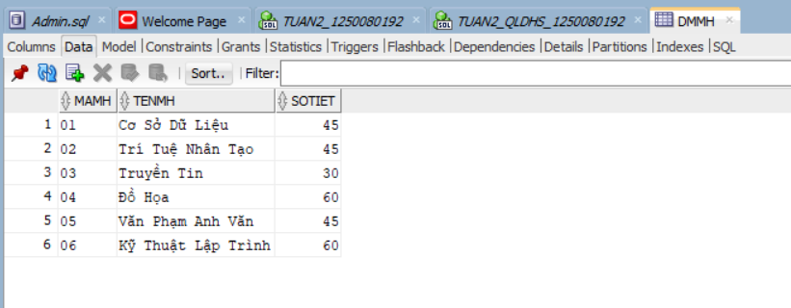

- Thêm dữ liệu mẫu cho bảng DMSV
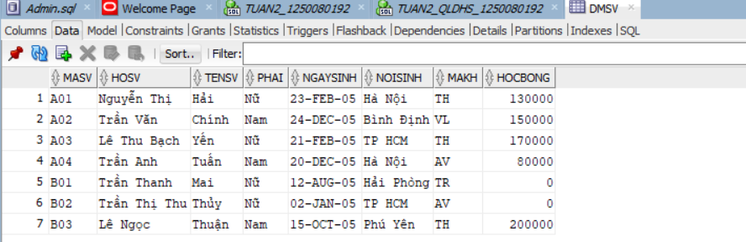

- Thêm dữ liệu cho bảng KETQUA
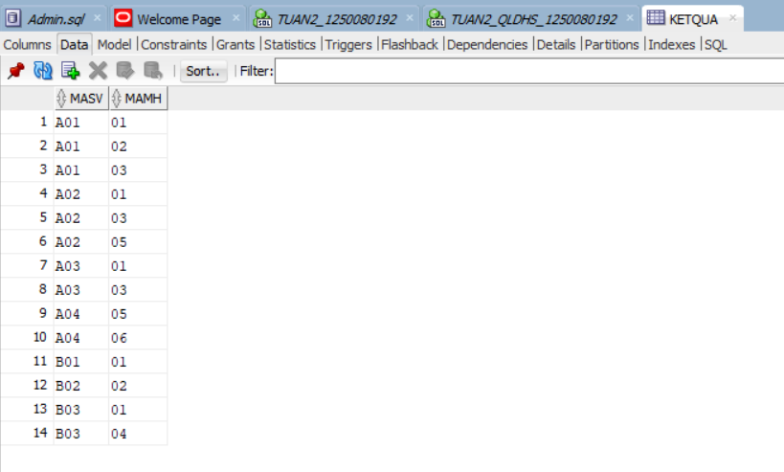

A2. CSDL Quản lý đề án công ty
Tạo các bảng theo sơ đồ quan hệ trong đề bài: NHANVIEN, PHONGBAN, DIADIEM_PHG, DEAN,
PHANCONG, THANNHAN.
- Xác định khóa chính cho từng bảng.
- Khai báo đầy đủ các khóa ngoại theo sơ đồ liên kết.
- Nhập dữ liệu mẫu do giảng viên cung cấp hoặc do sinh viên tự xây dựng tối thiểu 5 bản ghi cho mỗi
bảng chính.
Yêu cầu thực hiện: Viết các lệnh CREATE TABLE và INSERT INTO để hoàn tất dữ liệu nền trước khi làm truy vấn.
Code:
CREATE TABLE PHONGBAN (
MAPHONG INT PRIMARY KEY,
TENPHONG NVARCHAR2(50),
TRPHONG CHAR(9),
NG_NHANCHUC DATE
);

CREATE TABLE NHANVIEN (
HONV NVARCHAR2(15),
TENLOT NVARCHAR2(15),
TENNV NVARCHAR2(15),
MANV CHAR(9) PRIMARY KEY,
NGAYSINH DATE,
DIACHI NVARCHAR2(50),
PHAI NVARCHAR2(3),
LUONG NUMBER(10, 2),
MA_NQL CHAR(9) CONSTRAINT FK_NV_NQL REFERENCES NHANVIEN(MANV),
PHONG INT CONSTRAINT FK_NV_PB REFERENCES PHONGBAN(MAPHONG)
);

ALTER TABLE PHONGBAN ADD CONSTRAINT FK_PB_NV FOREIGN KEY (TRPHONG) REFERENCES NHANVIEN(MANV);

CREATE TABLE DIADIEM_PHG (
MAPHONG INT CONSTRAINT FK_DD_PB REFERENCES PHONGBAN(MAPHONG),
DIADIEM NVARCHAR2(30),
PRIMARY KEY (MAPHONG, DIADIEM)
);

CREATE TABLE DEAN (
TENDA NVARCHAR2(50),
MADA INT PRIMARY KEY,
DDIEM_DA NVARCHAR2(30),
PHONG INT CONSTRAINT FK_DA_PB REFERENCES PHONGBAN(MAPHONG)
);

CREATE TABLE PHANCONG (
MA_NVIEN CHAR(9) CONSTRAINT FK_PC_NV REFERENCES NHANVIEN(MANV),
MADA INT CONSTRAINT FK_PC_DA REFERENCES DEAN(MADA),
THOIGIAN NUMBER(5, 2),
PRIMARY KEY (MA_NVIEN, MADA)
);

CREATE TABLE THANNHAN (
MA_NVIEN CHAR(9) CONSTRAINT FK_TN_NV REFERENCES NHANVIEN(MANV),
TENTN NVARCHAR2(30),
PHAI NVARCHAR2(3),
NGAYSINH DATE,
QUANHE NVARCHAR2(15),
PRIMARY KEY (MA_NVIEN, TENTN)
);
- Thêm dữ liệu mẫu cho bảng DEAN
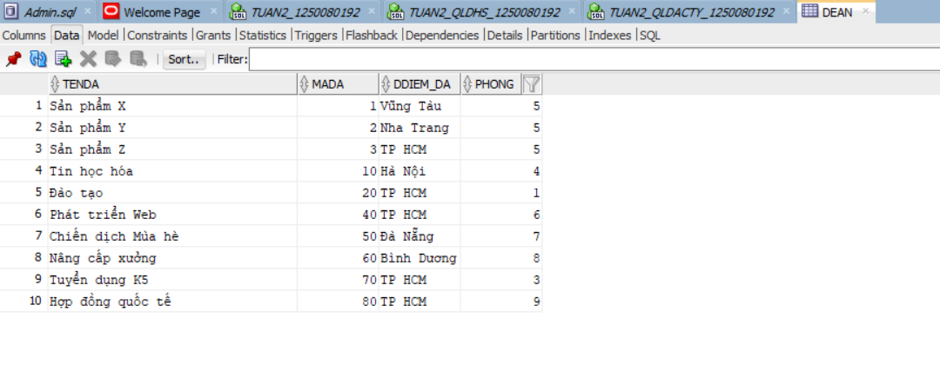
- Thêm dữ liệu mẫu cho bảng DDIEM_PHG
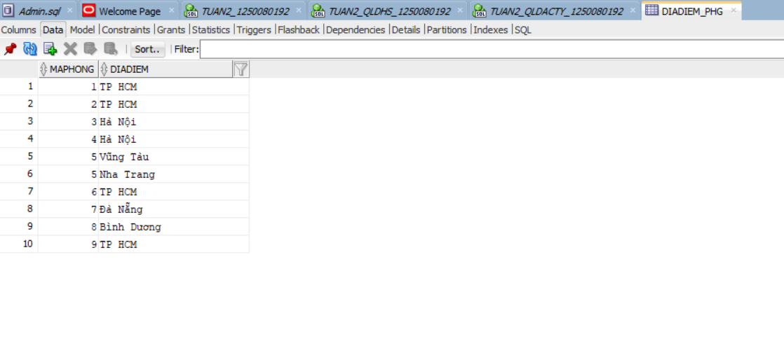
- Thêm dữ liệu mẫu cho bảng NHANVIEN
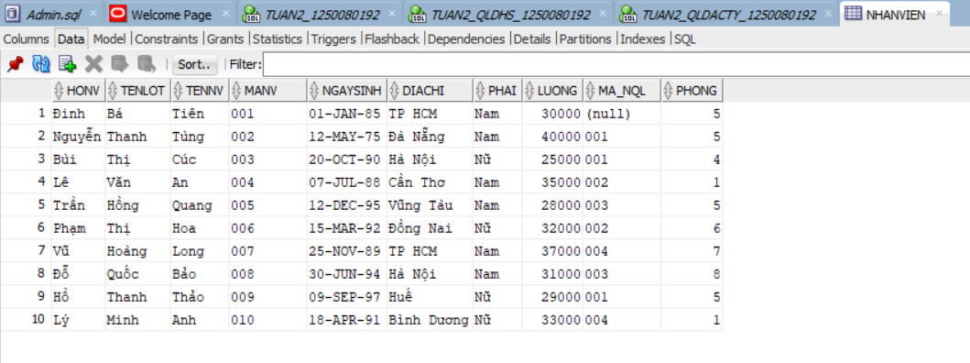
- Thêm dữ liệu mẫu cho bảng PHANCONG
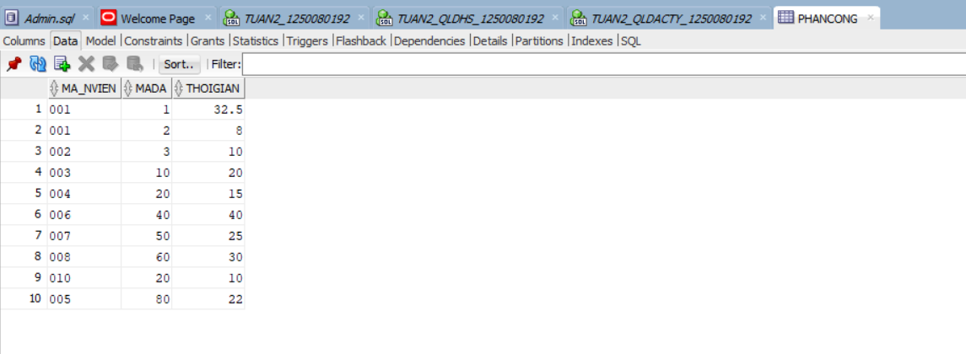
- Thêm dữ liệu mẫu cho bảng PHONGBAN
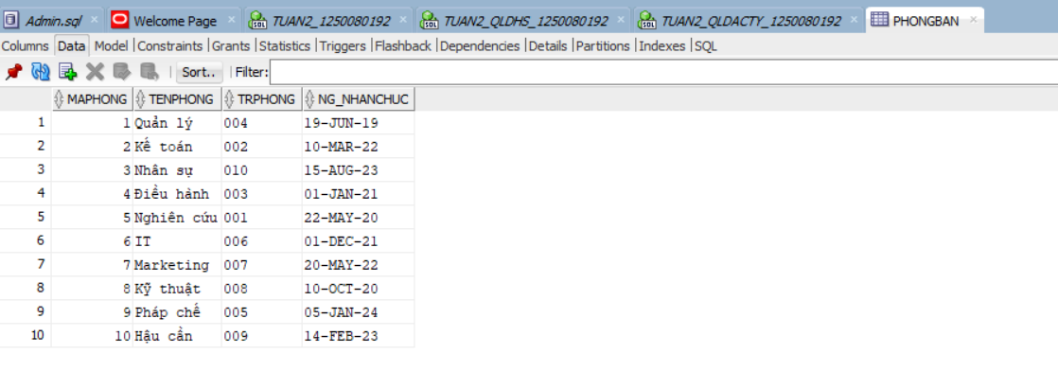
- Thêm dữ liệu mẫu cho bảng THANNHAN
